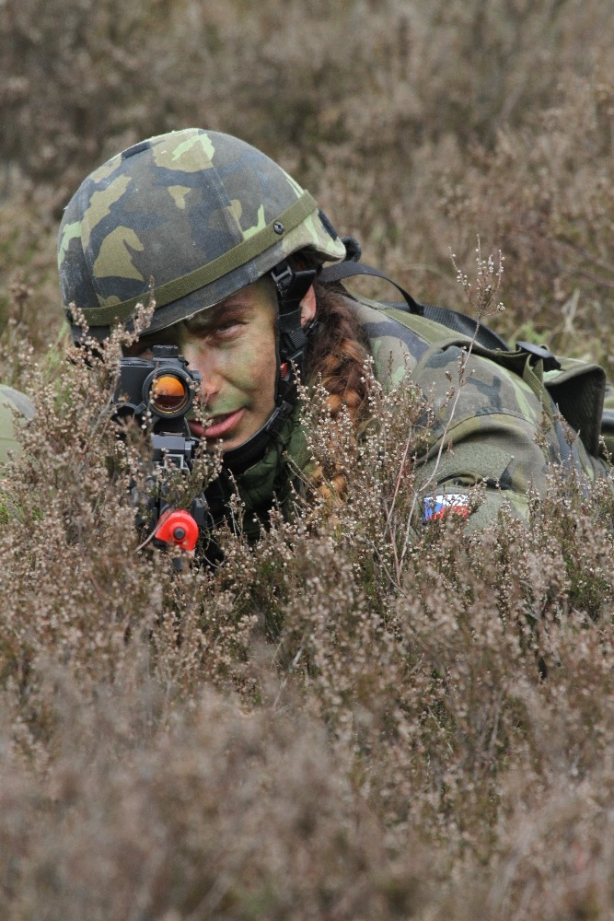
Obsah
Zpráva k Akčnímu plánu České republiky k implementaci rezoluce Rady bezpečnosti OSN č. 1325 (2000), o ženách, míru a bezpečnosti a souvisejících rezolucí na léta 2017-2020 za rok 2018

Úvod 2
1. Vyrovnané zastoupení žen a mužů v rozhodovacích pozicích 4
Úkol č. 1 4
Úkol č. 2 9
Úkol č. 3 11
Úkol č. 4 14
2. Slaďování pracovního a soukromého života ve vztahu k Agendě WPS 17
Úkol č. 5 17
Úkol č. 6 19
Úkol č. 7 20
3. Vzdělávání a školení ve vztahu k Agendě WPS 24
Úkol č. 8 24
Úkol č. 9 25
4. Mezinárodní spolupráce na prosazování problematiky WPS 27
Úkol č. 10 27
Úkol č. 11 28
Úkol č. 12 28
Úkol č. 13 30
Úkol č. 14 31
Úkol č. 15 33
Úkol č. 16 34
Úkol č. 17 34
5. Důstojnost a integrita žen ve vztahu k problematice WPS 37
Úkol č. 18 37
Úkol č. 19 37
Úkol č. 20 39
6. Agenda WPS a současné globální výzvy 41
Úkol č. 21 41
Úkol č. 22 42
7. Institucionální zabezpečení rovnosti žen a mužů ve vztahu k Agendě WPS 43
Úkol č. 23 43
Úkol č. 24 44
Úkol č. 25 45
Seznam zkratek 49
Příloha 1 – Projekty humanitární pomoci MZV s důrazem na ženy, matky s dětmi, dívky (2018) 52
Příloha 2 – Rozvojové projekty ČRA s důrazem na ženy, matky s dětmi, dívky (2018) 54
Příloha 3 – Malé lokální projekty MZV s důrazem na ženy, matky s dětmi, dívky (2018) 56

(Titulní fotografie – Ministerstvo obrany ČR)

Úvod
Dne 9. ledna 2017 byl vládou ČR přijat Akční plán České republiky k implementaci rezoluce Rady bezpečnosti OSN č. 1325 (2000), o ženách, míru a bezpečnosti (dále jen „Akční plán k Agendě WPS“). Akční plán k Agendě WPS představuje rámec, který stanovuje konkrétní opatření vedoucí k naplňování předmětných rezolucí Rady bezpečnosti OSN Českou republikou. ČR je jedním ze 79 států, který představil AP k Agendě WPS.
Přijetím AP k Agendě WPS si Ministerstva zahraničních věcí (MZV), obrany (MO), vnitra (MV) a Úřad vlády ČR (ÚV) stanovily úkoly, které jsou odhodlány plnit a Agendu WPS tak na vnitrostátní i mezinárodní úrovni implementovat. Cílem Zprávy k Akčnímu plánu České republiky k implementaci rezoluce Rady bezpečnosti OSN č. 1325 (2000), o ženách, míru a bezpečnosti a souvisejících rezolucí na léta 2017-2020 za rok 2018, zpracované MZV ve spolupráci s jednotlivými rezorty, je podat čtenáři informace o stavu plnění Akčního plánu. Značnou roli v rozvoji Agendy WPS hraje díky svým expertizám a zkušenostem nevládní a akademický sektor. Zpráva, která bude na základě usnesení vlády ČR č. 16 ze dne 9. ledna 2017 předkládána Radě vlády pro rovnost žen a mužů a následně vládě ČR ke schválení, je v pořadí již druhou zprávou monitorující pokrok v plnění Akčního plánu k Agendě WPS.
Zpráva je dělená na základě sedmi hlavních cílů uvedených v Akčním plánu k Agendě WPS, které vycházejí z předmětných rezolucí Rady bezpečnosti OSN:
- Vyrovnané zastoupení žen a mužů v rozhodovacích pozicích ve vztahu k Agendě WPS
- Slaďování pracovního a soukromého života ve vztahu k Agendě WPS
- Vzdělávání a školení ve vztahu k Agendě WPS
- Mezinárodní spolupráce na prosazování Agendy WPS
- Důstojnost a integrita žen ve vztahu k Agendě WPS
- Agenda WPS a aktuální výzvy
- Institucionální zabezpečení rovnosti žen a mužů ve vztahu k Agendě WPS
Každý z těchto hlavních cílů je dále členěn do úkolů, za jejichž realizaci jsou odpovědné příslušné rezorty. Platformou pro monitoring a výměnu informací k Agendě WPS se stala mezirezortní pracovní skupina, která sdružuje zástupkyně a zástupce ministerstev, nevládních organizací a akademické sféry, a jejíž činnost je úzce svázána s činností Rady vlády pro rovnost žen a mužů.

Druhý rok implementace Národního akčního plánu se nesl ve znamení určitých pozitivních trendů. V oblasti vyrovnaného zastoupení žen a mužů v rozhodovacích pozicích ve vztahu k Agendě WPS je například mezinárodním úspěchem podíl 37 % žen ve vojenských jednotkách vyslaných do mírových misí OSN, čímž se ČR vyšvihla na 4. místo ze všech přispívajících zemí. Pozitivní je také vysoká úspěšnost žen v rámci přijímacího řízení do vojenských škol, či pokračování všech absolventek Univerzity obrany ve vojenské kariéře. Za zmínku v tomto kontextu nepochybně stojí i genderově vyvážený způsob náboru, který Univerzita obrany praktikuje. MZV pak dále staví na přelomovém zákoně o zahraniční službě z roku 2017, který v roce 2018 umožnil 6 diplomatkám čerpat mateřskou dovolenou v zahraničí.
Pokud jde o slaďování pracovního a soukromého života ve vztahu k Agendě WPS, Ministerstvo obrany se mimo jiné může pochlubit výsledky v oblasti platové rovnosti, např. pokud se jedná o průměrný vyplacený služební plat za rok 2018 u vojákyň (měsíčně 39 368 Kč) a vojáků (měsíčně 37 927 Kč). MO také v roce 2018 zřídilo další dvě dětské skupiny (celkem se tak v pěti posádkách jedná o 6 dětských skupin). Na MZV byl v rámci podpory rodinné politiky v roce 2018 uspořádán historicky 1. ročník příměstského tábora pro starší děti zaměstnankyň a zaměstnanců MZV s kapacitou pro 20 dětí ve dvou turnusech.
V kontextu vzdělávání a školení ve vztahu k Agendě WPS lze zmínit široké spektrum školení a kurzů pro vojákyně/vojáky a zaměstnankyně/zaměstnance MO na téma genderu.
Na poli mezinárodní spolupráce na prosazování Agendy WPS se ČR prezentovala mimo jiné řadou příspěvků do mezinárodních projektů podporujících postavení žen, matek s dětmi a dívek. Podpořeny tak byly projekty humanitární pomoci ve výši 131 776 157 Kč, rozvojové projekty ČRA ve výši 59 973 916 Kč a tzv. malé lokální projekty ve výši 6 926 517 Kč. V rámci programu MEDEVAC byly na renovaci a přístrojové vybavení nemocnic a preventivních programů zejména v oblasti sexuálních a reproduktivních práv žen v Iráku, Libyi, Nigeru a na Ukrajině rozděleny 4 peněžní dary v celkové výši 20 mil. Kč. ČR dále v roce 2018 příspěvkem 300 000 Kč podpořila UN WOMEN, částkou 1 500 000 Kč Úřad vysokého komisaře pro lidská práva (OHCHR), příspěvkem 250 000 Kč projekt Organizace pro bezpečnost a spolupráci v Evropě s názvem „Bezpečnost novinářek online“ a částkou 1 500 000 Kč pak další fungování Třetího svěřeneckého fondu pro Jordánsko.
Důstojnost a integritu žen ve vztahu k Agendě WPS ČR podporovala zahrnutím problematiky genderové nerovnosti do svých doporučení v rámci Univerzálního periodického přezkumu Rady pro lidská práva. V roce 2018 ČR také například v rámci stabilizace Iráku podpořila program UNMAS zaměřený na výcvik místní policie na detekci a řešení minového nebezpečí se zvláštním zaměřením na ženy.

Vyrovnané zastoupení žen a mužů v rozhodovacích pozicích

Úkol č. 1
Obecný cíl: Usilovat o zvýšení zastoupení žen v rámci vojenských a civilních misí, v mezinárodních organizacích včetně rozhodovacích pozic
Úkoly:
- V rámci nabízených pozic (NATO, EU, OBSE a OSN) proaktivně hledat pozice pro uplatnění žen a konkrétními opatřeními zvyšovat kompetence žen-vojákyň a žen-policistek pro případnou účast v zahraničních vojenských a civilních misích;
- Prostřednictvím osvětových aktivit podporovat zájem žen-vojákyň a žen-policistek o účast v zahraničních vojenských a civilních misích, pravidelné sledování a hodnocení vývoje statistických údajů týkajících se žen a mužů účastnících se zahraničních vojenských operací a pozorovatelských misí; krátkodobé a dlouhodobé vysílání zaměstnankyň do zahraničí do programů EU/EASO/FRONTEX;
- Při tvorbě koncepčních materiálů upravujících výběr pracovníků a pracovnic do zahraničních vojenských a civilních misí zahrnovat princip zohledňování vyváženého zastoupení žen a mužů v zahraničních vojenských a civilních misích včetně vedoucích pozic, zohlednění specifických potřeb žen účastnících se zahraničních civilních a vojenských misí.

Armáda ČR vysílá vojákyně a vojáky do zahraničních operací a pozorovatelských misí OSN. V roce 2018 působily v pozorovatelských misích 3 vojákyně (mise MONUSCO Kongo, UNMIK Kosovo, MINUSCA SAR). V zahraničních misích působilo 72 vojákyň v 11 jednotkách.

Tabulka 1: Působení vojákyň v jednotkách zahraničních misí
Název mise | Počet vojákyň
ÚU Resolute Support Afghánistán | 34
ÚU AČR Irák | 2
Letecký poradní tým Irák | 9
Rotní ÚU eFP Litva | 7
EUTM-M | 6
Skupina AČR MINUSMA | 3
CASA ÚU MFO Sinaj | 2
EU NAVFOR MEDITERRANEAN | 2
EUFOR ALTHEA | 1
ÚU HQ KFOR | 5
UNDOF | 1

Oproti roku 2017 se zvýšil počet žen ve velitelské funkci ze 2 na 3 ženy, a to v následujících funkcích:
- velitelka 17. skupiny AČR v operaci EUFOR ALTHEA,
- velitelka 14. ÚU AČR HQ KFOR,
- velitelka 7. skupiny AČR v operaci EU NAVFOR MEDITERRANEAN (SOFIA).

Početně bylo nejvíce žen vysláno v rámci velitelství ÚU Resolute Support Afghánistán v odbornostech zdravotnická služba, logistické odbornosti, ochrana utajovaných informací a lidské zdroje. Dále pak byly ženy zastoupeny na velitelství ÚU Resolute Support v odbornosti hydrometeorologická služba. V Leteckém poradním týmu Irák byly vyslány ženy s odborností ochrana utajovaných informací. Procentuálně byly ženy nejvíce zastoupeny ve skupině AČR MINUSMA (37 %), v operaci UNDOF (30 %), v operaci ALTHEA (25 %), na velitelství ÚU Resolute Support Afghánistán (18 %), dále v pozorovatelských misích (17 %) a v operaci SOFIA (15 %), tj. v málopočetných jednotkách v zahraničních operacích.

Graf 1: Zahraniční operace a pozorovatelské mise (podíl vojákyň k 31. 12. 2018)

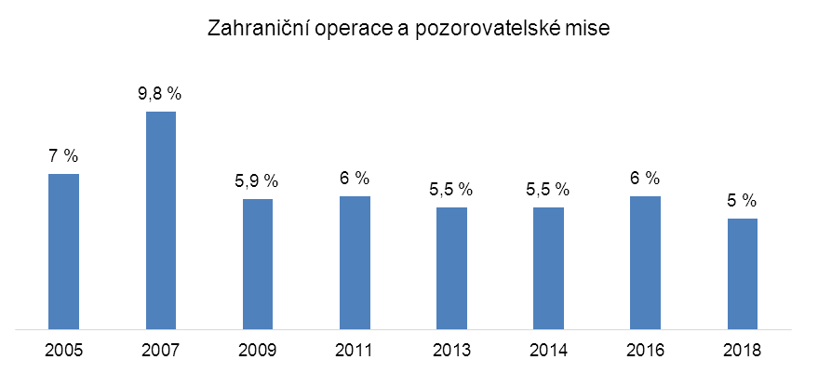

Podíl vojákyň v zahraničních a pozorovatelských misích klesl za poslední rok z 6,2 % (2017) na 5 % (2018). Důvodem poklesu je to, že vojákyně jsou do zahraničních operací vysílány jako součást vybraného útvaru a jejich účast v průběhu let musí být vnímána vždy v kontextu s plněným operačními úkoly kontingentů AČR. Charakter úkolů, které příslušníci a příslušnice kontingentů AČR plní, se každoročně mění a s tím se mění i reálné uplatnění vojákyň. Jedná se např. o potřebu vysílat konkrétní profese (odbornosti), které jsou v AČR vykonávány z různých objektivních důvodů pouze vojáky – muži. Pokud jde o účast žen a mužů na zahraničních pracovištích, pak byla situace následující:

Tabulka 2: Podíl žen a mužů ve strukturách NATO a EU (v podřízenosti náčelníka Generálního štábu AČR – vojenský personál)
Osoby ve strukturách NATO a EU (pracoviště Mons, Brusel, Norfolk) | Celkem osob | Muži | Ženy | Podíl žen na celkovém počtu osob
Počet osob ve strukturách k 31. 12. 2018 | 194 | 181 | 13 | 7 %
Počet vyslaných osob do struktur v roce 2018 | 47 | 40 | 7 | 15 %

Graf 2: Podíl žen na celkovém počtu osob na zahraničních pracovištích (k 31. 12. daného roku)

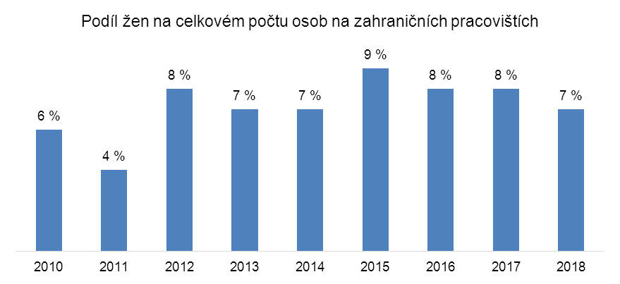

Graf 3: Podíl žen vyslaných na zahraniční pracoviště (NATO, EU, k 31. 12. daného roku)
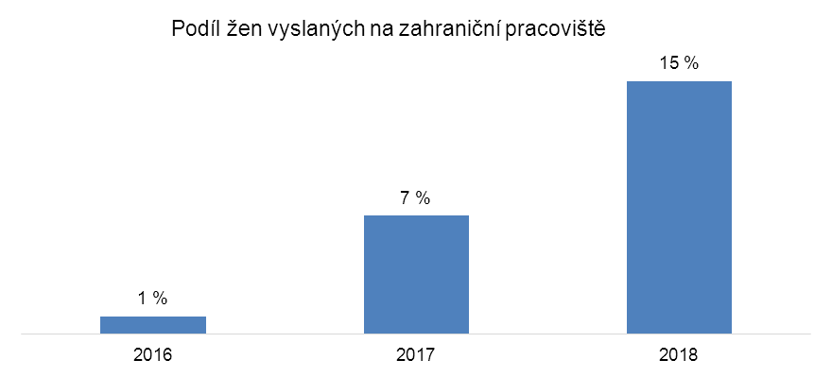

K výběru personálu do struktur využívají gestoři příslušných systemizovaných míst vhodných kandidátek/kandidátů výstup z ISSP (Integrovaný subsystém o službě a personálu). Významným faktorem, který ovlivňuje reálný počet žen, ale i mužů vysílaných na zahraniční pracoviště, je příslušná hodnost a odbornost, dále pak stupeň dosažených jazykových znalostí dle normy STANAG 6001 a osvědčení fyzické osoby (minimální požadavek ve strukturách NATO a EU je osvědčení na stupeň „Tajné“).

Tabulka 3: Hodnostní složení žen – podíl žen v dané hodnosti k 1. 1. 2019 (k 1. 1. 2018)
Hodnost | K 1. 1. 2019 | Podíl žen v hodnosti | Průměrný věk
brigádní generálka | 1 (1) | 6 % | 55
plukovnice | 6 (3) | 2 % | 49
podplukovnice | 81 (72) | 10 % | 44
majorka | 188 (185) | 18 % | 42
kapitánka | 350 (324) | 21 % | 39
nadporučice | 382 (387) | 25 % | 36
poručice | 210 (216) | 22 % | 34
štábní praporčík | 0 (0) | 0 % | 0
nadpraporčice | 59 (56) | 24 % | 46
praporčice | 292 (292) | 16 % | 43
nadrotmistryně | 483 (484) | 20 % | 41
rotmistryně | 403 (364) | 14 % | 39
rotná | 68 (84) | 4 % | 38
četařka | 167 (156) | 5 % | 37
desátnice | 139 (127) | 4 % | 30
svobodnice | 81 (67) | 6 % | 30
nadrotmistryně-čekatelka | 5 (4) | 33 % | 27
rotmistryně-čekatelka | 25 (21) | 18 % | 25
rotná-čekatelka | 28 (26) | 23 % | 24
četařka-čekatelka | 41 (34) | 21 % | 24
desátnice-čekatelka | 70 (45) | 34 % | 22
svobodnice-čekatelka | 70 (92) | 20 % | 21
vojínka-čekatelka | 22 (18) | 8 % | 30

Zahraniční mise, na nichž participuje Policie České republiky, jsou personálně obsazovány na základě dobrovolného zájmu policistek/policistů. Finální výběr z národních kandidátek/kandidátů provádí EU a OBSE prostřednictvím vlastních výběrových řízení. Role Policie ČR v této věci tedy spočívá převážně ve vzdělávání a osvětě v oblasti rovných příležitostí.

Tabulka 4: Účast na zahraničních misích v gesci Ministerstva vnitra
1. 1. 2018 – 31. 12. 2018 | Muži | Ženy | Celkový součet | Muži | Ženy
"Koalice" proti Islám. státu Irák | 15 | 0 | 15 | 100,00 % | 0,00 %
EUROJUST Haag | 0 | 1 | 1 | 0,00 % | 100,00 %
EUROPOL Haag | 4 | 3 | 7 | 57,14 % | 42,86 %
Evropská komise Brusel | 2 | 0 | 2 | 100,00 % | 0,00 %
Evropský policejní úřad Haag | 1 | 0 | 1 | 100,00 % | 0,00 %
FRONTEX Varšava | 3 | 1 | 4 | 75,00 % | 25,00 %
INTERPOL MOKP Lyon | 1 | 0 | 1 | 100,00 % | 0,00 %
mise EU Gruzie | 2 | 2 | 4 | 50,00 % | 50,00 %
mise EU Kosovo | 5 | 0 | 5 | 100,00 % | 0,00 %
mise OBSE Ukrajina | 7 | 0 | 7 | 100,00 % | 0,00 %
MZV Brusel | 0 | 1 | 1 | 0,00 % | 100,00 %
Celkový součet | 40 | 8 | 48 | 83,33 % | 16,67 %

V roce 2018 vyslala ČR do následujících civilních struktur a misí mezinárodních vládních organizací celkem 98 osob, z toho 22 žen (tedy 22,5 %). Příslušná metodika k vysílání českých civilních expertek/expertů sice genderový aspekt přímo nezmiňuje, je však zohledňován spolu se specifiky jednotlivých civilních struktur a misí.

Tabulka 5: Počet žen z řad expertů vyslaných do civilních struktur
Název struktury | Počet vyslaných expertů | Počet žen
ESVA, DEU, EUSR, ERCC | 11 | 6
EULEX Kosovo | 6 | 0
EUMM Georgia | 11 | 2
EUAM Ukraine | 7 | 3
EUPOL COPPS Palestine | 1 | 0
Eurojust | 2 | 1
Europol | 5 | 1
EDA | 2 | 0
Frontex | 5 | 0
NATO CoE Vilnius | 1 | 0
SACT NATO, NIFC, CCDCOE Tallinn | 5 | 0
Sekretariát NATO | 6 | 2
Substantivní balíček NATO-Georgia, NLO Kyiv | 3 | 0
NATO Internship Programme | 7 | 6
Polní mise OBSE | 3 | 0
SMM Ukraine | 19 | 0
JPO OBSE | 1 | 1
ODIHR | 1 | 0
INTERPOL | 2 | 0

Personální odbor Ministerstva zahraničních věcí (MZV) důsledně dbá na rovné zastoupení žen a mužů ve volebních pozorovatelských misích OBSE i Evropské unie, je ovšem třeba říci, že role MZV ve výběrových řízeních do institucí Evropské unie včetně civilních misí EU je pouze nominační, konečný výběr je v gesci příslušné mezinárodní organizace/mise. V roce 2018 byly za MZV nominovány 3 civilní expertky do mise EUAM Ukrajina, EUMM Gruzie a EUCAP Sahel Niger.
V návaznosti na Rozhodnutí Rady EU 1523, čl. 7, a v souladu s operačními plány Evropského podpůrného azylového úřadu (EASO), Česká republika ve spolupráci s EASO aktivně přispívá k implementaci opatření prostřednictvím vysílání národních expertek/expertů do zemí zasažených migrační krizí. Při realizaci vyslání je kladen důraz na rovnoměrné zastoupení s ohledem na místo výkonu práce a agendu. V roce 2018 bylo za ČR na žádost EASO vysláno celkem 21 pracovnic/pracovníků MV ČR, z nichž bylo 13 žen a 8 mužů.
Prostřednictvím styčného důstojníka útvaru jsou průběžně získávány informace z odboru mezinárodní policejní spolupráce Policejního prezidia o připravovaném nasazení příslušníků Policie České republiky v zahraničí k plnění úkolů společných operací agentury Frontex. Informace jsou v rámci porad vedoucích pracovníků organizačních článků předávány podřízeným příslušnicím/příslušníkům PČR, kteří jsou motivováni k účasti na těchto operacích. V případě zájmu o perspektivní účast na těchto operacích jsou vedením útvaru vytvářeny podmínky pro zvyšování jazykové kvalifikace a další kompetence, nezbytné pro efektivní působení v zahraničí.

Úkol č. 2
Obecný cíl: Usilovat o vyrovnané zastoupení žen a mužů na pozicích vedoucích diplomatických misí
Úkol:
- Vedení statistik počtu žen a mužů na pozicích vedoucích zástupkyň/zástupců diplomatických misí; jejich průběžné vyhodnocování.

MZV v posledních letech přijalo několik opatření podporujících slaďování rodinného
a pracovního života, která usnadňují kariérní růst žen v zahraniční službě. Jedná se zejména o opatření přijatá zákonem o zahraniční službě ohledně pojištění zaměstnankyň/zaměstnanců a jejich rodinných příslušníků, dále pak opatření týkající se náhrad výdajů spojených s těhotenstvím a porodem a čerpání mateřské dovolené v zahraničí. V roce 2018 využilo 6 zaměstnankyň čerpání mateřské dovolené v zahraničí. Dle vyhlášky č. 189/2017 Sb., o stanovení diplomatických a konzulárních hodností, podmínkách a postupu při jejich přiznávání a propůjčování se do doby výkonu zahraniční služby započte též doba zařazení mimo výkon služby z důvodů mateřské nebo rodičovské dovolené. MZV přijetím uvedených opatření v zákoně o zahraniční službě dosáhlo důležitého pokroku, přestože výraznější efekt těchto opatření na zvýšení počtu velvyslankyň lze očekávat až v delším časovém horizontu.
Výběrový proces na místa vedoucích zastupitelských úřadů je zakotven v zákoně o zahraniční službě a platných kariérních řádech MZV a nezvýhodňuje ani jedno pohlaví. Velvyslankyně/velvyslance vybírá personální rada MZV obvykle z profesionálních diplomatek/diplomatů. Doporučení personální rady je vodítkem pro ministra zahraničních věcí. Ve zdůvodněných případech bývá jmenována osobnost, která není profesní diplomatkou/diplomatem. Ministr velvyslankyně/velvyslance navrhuje vládě, po jejímž schválení je návrh předložen k podpisu prezidentu republiky. Ten následně velvyslankyně/velvyslance jmenuje s kontrasignací, tedy podpisem předsedy vlády.
Zastoupení žen ve velvyslaneckých pozicích před rokem 1991 bylo nulové, v současné době dosahuje 15 %. Aktuální stav tak lze považovat za relativní úspěch, jelikož se jedná o navýšení o 15 p. b. V porovnání se zahraničními službami jiných evropských států je procento zastoupení žen mezi velvyslankyněmi obdobné.
Přestože česká legislativa umožňuje při výběru nejvhodnější kandidátky/kandidáta zohlednit požadavek na vyrovnané zastoupení žen a mužů (při shodné kvalifikaci), k uplatňování tohoto opatření MZV zatím nepřistoupilo vzhledem k náročnému procesu výběru vedoucích zastupitelských úřadů, který je z podstatné části mimo kompetence MZV. Odbor kanceláře státního tajemníka a koncepčního řízení ve věcech služby si však ve spolupráci s Personálním odborem MZV stanovil jako jednu z priorit pro další období monitorovat a vést statistiky přihlášených do výběrových řízení na velvyslanecké pozice členěné dle pohlaví.
MZV usiluje i o podporu většího zastoupení žen v řídících pozicích obecně. V ústředí MZV je 162 zaměstnanců na místech představených (v DP a ATP pozicích), z toho je 103 mužů a 59 žen (36,5 %). Na zastupitelských úřadech v zahraničí je 224 vedoucích zaměstnanců (v DP a ATP pozicích), z toho 171 mužů a 52 žen (23,2 %). Ve funkci vedoucí zastupitelského úřadu působí 95 mužů a 17 žen (15 %, viz výše). Ve služebním poměru je na MZV celkem 723 žen, z toho 106 na pozici představených (14 %). Mužů je ve služebním poměru celkem 807, z toho pak 251 představených (31 %). V pracovním poměru je na MZV celkem 128 žen, mužů je pak 170.
.MZV využívá personální a mzdový systém OKbase. Pověření zaměstnanci mohou využívat sestav, které jsou tak k dispozici. Mezi tyto sestavy patří mimo jiné anonymizované přehledy a statistiky obsazení pracovních míst dle pohlaví. Odbor kanceláře státního tajemníka a koncepčního řízení ve věcech služby MZV situaci průběžně monitoruje a plánuje v první polovině roku 2019 provedení genderového auditu vlastními zdroji, ze kterého vyplynou závěry a doporučení pro další období.

Úkol č. 3
Obecný cíl: Podporovat zvyšování zastoupení žen v armádě a policejních složkách
Úkoly:
- Vést statistiky počtu žen vstupujících do armády a policejních složek včetně pozic, na které jsou přijímány;
- usilovat o zachování nastoleného trendu dosaženého a zvyšujícího se podílu žen v AČR.

Podíl žen v Armádě ČR (AČR) v roce 2018 činil 13 %. ČR se tak nachází na 10. místě v rámci členských států NATO – podíl žen v ozbrojených silách států NATO činí 11 %. Jedná se o setrvalý stav od roku 2009.

Graf 4: Vývoj počtů vojákyň od vstupu České republiky do NATO (k 1. 1. daného roku)
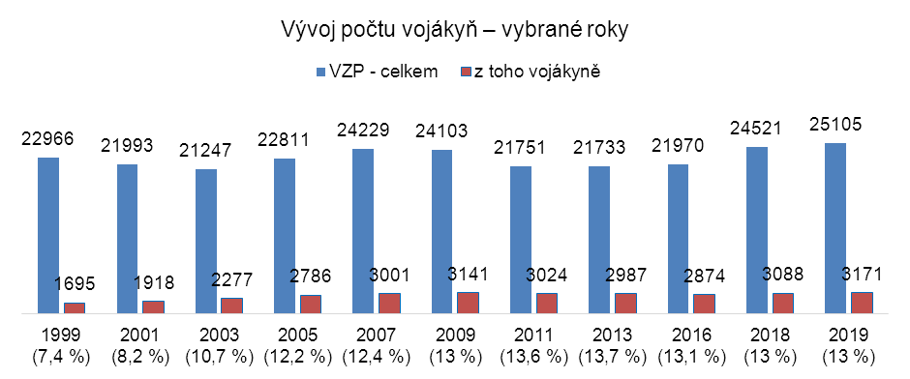

Graf 5: Vývoj počtů vojákyň od vstupu České republiky do NATO znázorněný spojnicovým grafem (k 1. 1. daného roku)
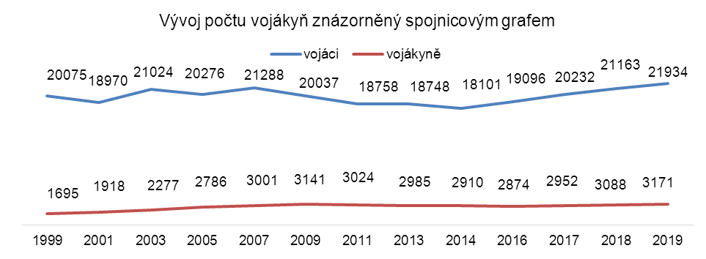

Odbor doplňování personálu Agentury personalistiky AČR v rámci náborových aktivit trvale podporuje zájem žen o vstup do AČR. V roce 2018 bylo realizováno celkem 609 náborových aktivit různého rozsahu, z toho ve 331 případech se jednalo o přímý nábor. Mezi nejnavštěvovanější náborové akce patřily např. Bahna 2018, Den s AČR v Českých Budějovicích, Den záchranářů v Litoměřicích, Den horníků v Sokolově, Educa My Job v Liberci, Air Show v Mladé Boleslavi, Den otevřených dveří v Náměšti nad Oslavou.

Graf 6: Úspěšnost žen v rámci náboru k roku 2018
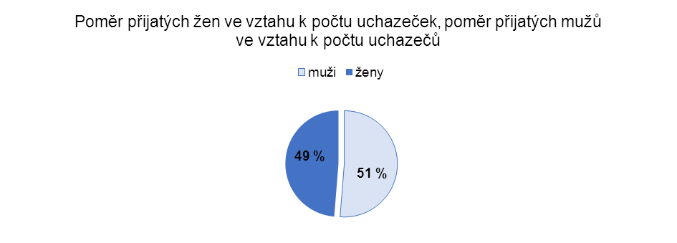

Při náboru žen a mužů do AČR je uplatňován rovný přístup ke všem uchazečkám/uchazečům, pokud splní všechny zákonné podmínky povolání do služebního poměru (je občankou/občanem České republiky straší 18 let, složil/a vojenskou přísahu, vykonal/a základní nebo náhradní vojenskou službu, není ke dni povolání do služebního poměru členkou/členem politické strany, politického hnutí a odborové organizace, je trestně bezúhonná/ý, je zdravotně způsobilá/ý k výkonu služby, splňuje kvalifikační předpoklady stanovené pro služební zařazení).

Graf 7: Počty žen a mužů přijatých do Armády České republiky od roku 2010 do roku 2018 (vybrané roky)
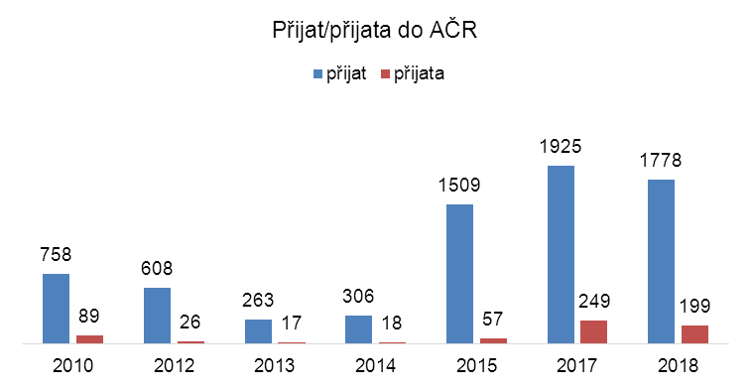

Graf 8: Podíl vojákyň na celkovém počtu vedoucích systemizovaných míst mimo Ministerstvo obrany – Armáda České republiky
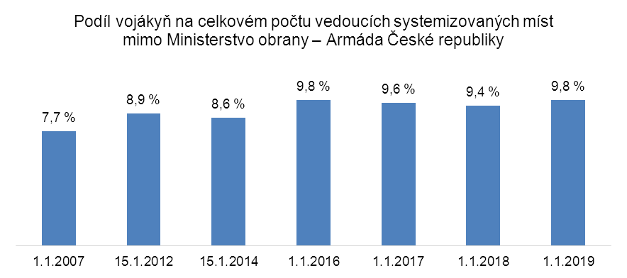

Graf 9: Podíl vojákyň na celkovém počtu vedoucích systemizovaných míst
Ministerstva obrany – ústřední správní úřad
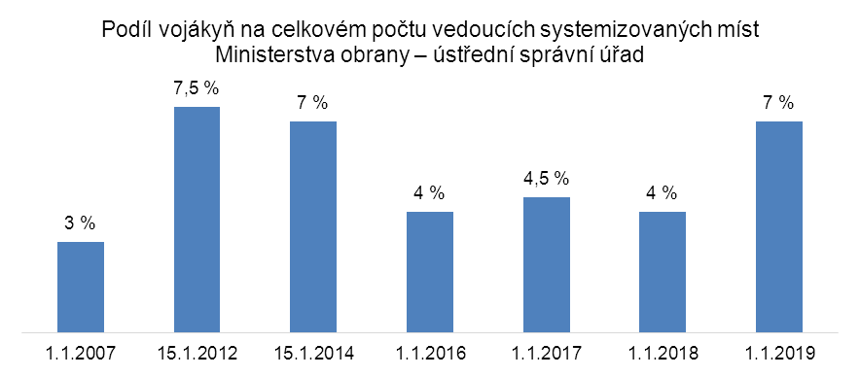

Policie České republiky je specifickým bezpečnostním sborem. Je otevřenou organizací, co se týče výběru nových pracovnic/pracovníků, se specifickým přijímacím procesem (zákon č. 361/2003 Sb., o služebním poměru příslušníků bezpečnostních sborů). Statistické údaje z personální oblasti o počtu přijatých žen a mužů jsou trvalým zájmem vedení útvaru nejen z hlediska obsazenosti přidělených služebních a pracovních míst a dalších oblastí, ale i z hlediska věkového průměru organizačních článků a poměru zastávaných funkcí, které jsou obsazeny ženami a muži. Vedoucí organizačních článků útvaru průběžně hodnotí podíl žen a mužů na jimi řízených pracovištích a vzhledem k charakteru zajišťovaných úkonů kladou důraz na doplňování neobsazených tabulkových míst podle potřeby ženami či muži.

Tabulka 6: počty policistek/policistů a občanských zaměstnankyň/zaměstnanců PČR
 | Policisté |  |  | Občanští zaměstnanci
 | muži | ženy | podíl žen | muži | ženy | podíl žen
1. 1. 2015 | 33443 | 5937 | 17,75 % | 3378 | 5615 | 62,44 %
1. 1. 2016 | 33879 | 6063 | 17,90 % | 3606 | 6023 | 62,55 %
1. 1. 2017 | 34069 | 6205 | 18,21 % | 3593 | 6076 | 62,84 %
1. 1. 2018 | 33797 | 6243 | 18,47 % | 3622 | 6164 | 62,99 %
1. 1. 2019 | 33899 | 6390 | 18,85 % | 3620 | 6218 | 63,20 %

Úkol č. 4
Obecný cíl: Podporovat vstup dívek a žen do vojenských a policejních středních, vyšších odborných a vysokých škol
Úkoly:
- Informovat veřejnost o možnosti studia žen a dívek na vojenských a policejních středních, vyšších odborných a vysokých školách bez upřednostňování jednoho z pohlaví;
- Trvale sledovat podíl studujících žen a mužů, úspěšnost žen a mužů v rámci přijímacího řízení, podíl studujících žen na jednotlivých vojenských fakultách.

Univerzita obrany v Brně (UO) trvale propaguje, v rámci své marketingové politiky, možnost studia žen ve všech studijních oborech, které nabízí. V hodnoceném období se jednalo o 70 aktivit realizovaných v rámci marketingových prezentací přímo na středních školách, prezentací pro studentky/studenty středních škol na katedrách UO, dnů otevřených dveří jednotlivých fakult, prezentací na mezinárodních veletrzích, veletrzích pomaturitního vzdělávání, burzách vzdělávání, prezentací na rekrutačních pracovištích a přípravných kurzech pro uchazečky/uchazeče o studium na UO.

Graf 10: Podíl studujících žen na UO dle fakult (% žen, akademický rok 2018/2019)

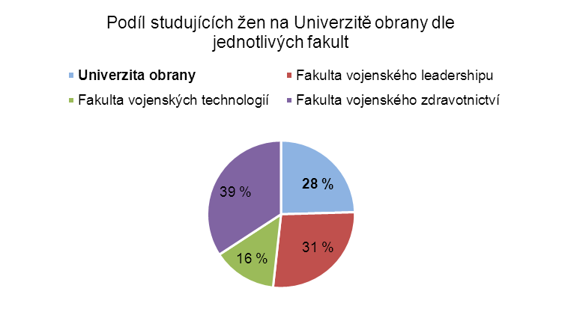

Graf 11: Podíl uchazeček/uchazečů přijato ke studiu na Univerzitě obrany (úspěšnost 2018/2019)
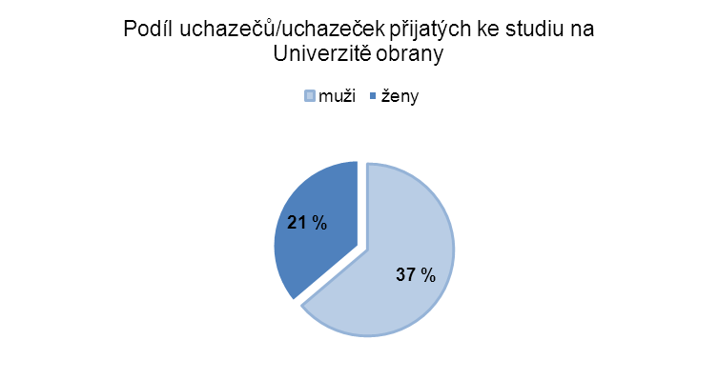

Z 99 absolventů UO pokračuje ve vojenské kariéře všech 99 mužů, z 25 absolventek pokračuje ve vojenské kariéře všech 25 žen. V roce 2018 nikdo z absolventek/absolventů vojenského prezenčního studia po řádném ukončení studia neodešel ze služebního poměru.
Obdobný přístup v rámci marketingové politiky uplatňuje i vedení Vojenské střední školy a Vyšší odborné školy MO v Moravské Třebové (VSŠ VOŠ). K podpoře studia dívek přispěla účast současných studentek na burzách škol, které se konaly v 6 místech České republiky. Mezi další marketingové akce patřila také účast zástupkyň a zástupců školy (2x Den otevřených dveří v Sokolově, 3x Den otevřených dveří v Moravské Třebové, Army day v Praze, Sportovně branný dětský den v Králické pevnostní oblasti, Den pozemních sil AČR – BAHNA 2018, Den sil podpory – CIHELNA 2018, Den Vzdušných sil AČR – Dny NATO 2018, Darkovičky 2018).
Grafy 12 a 13: Porovnání úspěšnosti uchazeček a uchazečů na Univerzitě obrany ve školních rocích 2017/2018 a 2018/2019
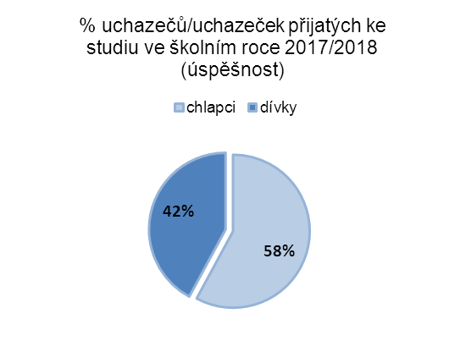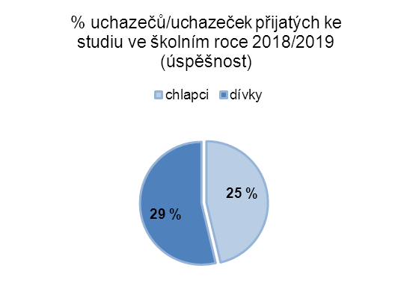

Rovný přístup ke vzdělávání je legislativně garantován. Při přijímání žákyň/žáků a studentek/studentů ke vzdělávání v policejních školách je postupováno v souladu se zákonem č. 561/2014 Sb. (tzv. školský zákon), ve znění pozdějších předpisů a vyhláškou č. 2/2006 Sb. Policejní školy se dále řídí zákonem č. 198/2009 Sb., o rovném zacházení a o právních prostředcích ochrany před diskriminací a o změně některých zákonů. Osvětové a prezentační aktivity policejních škol směřované k potencionálním žákyním/žákům a studentkám/studentům proto nemohou být účelově cíleny pouze na dívky a ženy.
Nabídka středního a vyššího odborného vzdělávání je představena a propagována na webových stránkách rezortních škol. Mezi významné náborové aktivity středního vzdělávání patří především Dny otevřených dveří (v průběhu školního roku vždy v říjnu a lednu), veletrhy vzdělávání, burzy škol a propagační akce na základních školách. MV vede statistiky zohledňující podíl studujících žen a mužů a jejich úspěšnost v rámci přijímacího řízení.

Tabulka 7: Střední vzdělávání s maturitní zkouškou Vyšší policejní školy a Střední policejní školy MV v Praze
2017/2018 |  |  |  |  |  | 2018/2019
Účast při přijímacím řízení |  | Přijato |  | Žáci |  | Účast při přijímacím řízení |  | Přijato |  | Žáci
chlapci | dívky | chlapci | dívky | chlapci | dívky | chlapci | dívky | chlapci | dívky | chlapci | dívky
204 | 213 | 37 | 40 | 80 | 73 | 221 | 212 | 58 | 52 | 134 | 127

Tabulka 8: Střední vzdělávání s maturitní zkouškou Vyšší policejní školy a Střední policejní školy MV v Holešově
2017/2018 |  |  |  |  |  | 2018/2019
Účast při přijímacím řízení |  | Přijato |  | Žáci |  | Účast při přijímacím řízení |  | Přijato |  | Žáci
chlapci | dívky | chlapci | dívky | chlapci | dívky | chlapci | dívky | chlapci | dívky | chlapci | dívky
180 | 183 | 69 | 51 | 231 | 143 | 229 | 212 | 60 | 60 | 225 | 178

Tabulka 9: Vyšší odborné vzdělávání
Škola | 2016/2017 |  | 2017/2018
 | Přihlášeno celkem | Z toho ženy | Přihlášeno celkem | Z toho ženy
VPŠ a SPŠ MV v Praze | 85 | 19 | 86 | 14
VPŠ a SPŠ MV v Holešově | 80 | 8 | 80 | 11

Slaďování pracovního a soukromého života ve vztahu k Agendě WPS

Úkol č. 5
Obecný cíl: Podporovat sladění pracovního a soukromého života včetně opatření vztahující se k problematice WPS
Úkol:
- Zavádět opatření za účelem podpory sladění pracovního a soukromého života všech zaměstnankyň a zaměstnanců v rezortu MO, MZV a MV a resortních institucích, především zaváděním flexibilních forem práce, práce z domova a zřízením dětských skupin.

V rámci efektivnějšího slaďování pracovního, soukromého a rodinného života je personálu MO umožňována úprava pracovní/služební doby dle požadavků, jako např. její pružné rozvržení, včetně možnosti zkrácených úvazků, nebo výkon práce mimo pracoviště. V souladu s Kolektivní smlouvou a Kolektivní dohodou vyššího stupně mohou zaměstnanci v pracovním i služebním poměru požádat o tzv. indispoziční volno v rozsahu 5 dnů v kalendářním roce. Doba služby vojenského personálu se řídí výhradně zákonem č. 221/1999 Sb., o vojácích z povolání, ve znění pozdějších předpisů.

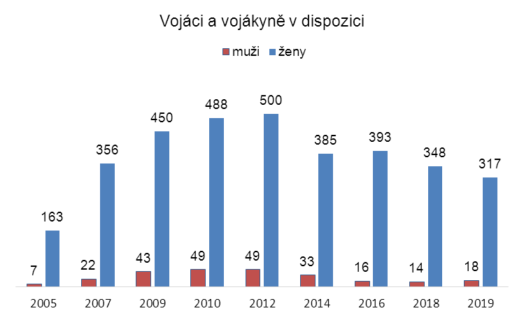
Graf 14: Vojákyně a vojáci v dispozici (mateřská dovolená a rodičovská dovolená, k 1. 1. daného roku)

V současné době jsou za účelem slaďování pracovního, soukromého a rodinného života všech zaměstnankyň/zaměstnanců k dispozici zařízení péče pro předškolní děti (dětské skupiny (DS)), a to v posádce Praha 2 DS (24 dětí a 12 dětí) s možností dalšího rozšíření, v posádce Čáslav (24 dětí), Bechyně (12 dětí), Stará Boleslav (24) a Tábor (12 dětí). Své vlastní zařízení pro děti předškolního věku provozuje příspěvková organizace Ústřední vojenská nemocnice – Vojenská fakultní nemocnice Praha a Vojenská nemocnice Olomouc. Obdobné zařízení mohou využívat také zaměstnanci UO.

Mezi flexibilní formy práce na MZV patří sjednání kratší pracovní doby, odchylné rozvržení pracovní doby, kombinace výkonu služby/práce na pracovišti a na jiném, předem dohodnutém místě (práce doma) a stanovení odchylného začátku a konce pracovní doby. V případě úpravy stanovené pracovní doby se zaměstnanci MZV obracejí přímo na Odbor služebních a pracovněprávních věcí (OSPV) se žádostmi obsahujícími stanovisko vedoucího útvaru. Všem 9 žádostem o povolení kratší služební doby bylo v roce 2018 vyhověno. V rámci slaďování profesního a soukromého života se OSPV snaží žádostem o úpravu stanovené služební/pracovní doby v nejvyšší možné míře vyhovět. Většina žádostí o úpravu služební/pracovní doby je podávána z důvodu péče o nezletilé dítě a žádajícími jsou především ženy.
V roce 2018 mělo na MZV 34 státních zaměstnankyň a 5 státních zaměstnanců zkrácenou služební dobu. Dohodu o výkonu státní služby z jiného místa mělo 7 státních zaměstnankyň a 1 státní zaměstnanec. Mateřskou dovolenou na MZV čerpalo 14 státních zaměstnankyň, rodičovskou dovolenou pak 46 státních zaměstnankyň a 2 státní zaměstnanci. Celkem 5 státních zaměstnankyň pak čerpalo neplacené služební volno z důvodu péče o dítě až do 4 let věku.
Zaměstnankyně/zaměstnanci MZV využívají služby péče o děti předškolního věku dětské skupiny „Zamiňáček“, jejíž celková kapacita se v roce 2017 rozšířila na 30 míst. V současné době na MZV fungují dvě dětské skupiny Zamiňáček I. a II., každá s kapacitou 15 dětí. V rámci podpory rodinné politiky byl v roce 2018 uspořádán historicky 1. ročník příměstského tábora pro starší děti zaměstnankyň a zaměstnanců MZV s kapacitou pro 20 dětí ve dvou turnusech. Odbor kanceláře státního tajemníka a koncepčního řízení ve věcech služby každoročně organizuje předvýjezdové školení pro rodinné příslušníky vysílaných zaměstnanců MZV.

Postupy slaďování osobního a rodinného života s výkonem státní služby nebo zaměstnání stanoví § 116 a 117 zákona č. 234/2014 Sb. o státní službě, nařízení vlády č.144/2015 Sb., a služební předpis náměstka ministra vnitra pro státní službu č. 12/2015. V rámci těchto postupů umožňuje Ministerstvo vnitra – pokud to není v rozporu s řádným plněním služebních a pracovních úkolů na konkrétních služebních a pracovních místech – v nejširší možné míře státním zaměstnankyním/zaměstnancům a zaměstnankyním/zaměstnancům v režimu zákoníku práce využívat flexibilních forem práce v podobě pružné pracovní doby, sdílení pracovního místa, zkráceného pracovního úvazku, práce z domova, práce na DPP/DPČ či jiné úpravy pracovní doby po dohodě s nadřízeným.
Významným „slaďovacím“ opatřením na Ministerstvu vnitra je provoz mateřské školy pro děti zaměstnanců, přímo v prostorách budovy Ministerstva vnitra na Praze 7, Nad Štolou 3, která je určena pro 22 dětí zaměstnankyň/zaměstnanců MV a příslušnic/příslušníků Policie České republiky a Hasičského záchranného sboru.
Policie České republiky také umožňuje svým zaměstnankyním, zaměstnancům, příslušnicím a příslušníkům, v rámci možností (s ohledem na zajištění plnění služebních a pracovních úkolů na daném místě) na základě jejich žádosti, kratší pracovní dobu nebo dobu služby v týdnu. Mnohým zaměstnankyním/zaměstnancům i příslušnicím/ příslušníkům je zejména z důvodu péče o děti nebo dojíždění do místa výkonu služby na jejich žádost umožněna změna rozvržení pracovní doby nebo doby služby.

Úkol č. 6
Obecný cíl: Vytvořit podmínky pro sladění pracovního a soukromého života při vysílání do zahraničí
Úkol:
- V rámci platných právních předpisů v gesci ministerstev upravit opatření, která usnadní sladění pracovního a soukromého života vyslaných státních zaměstnanců/kyň

Jak ustanovení zákona o státní službě, tak prováděcího právního předpisu (detailně popsané v úkolu č. 5) se aplikují za rovných podmínek na všechny státní zaměstnankyně/zaměstnance bez ohledu na skutečnost, zda se jedná o státní zaměstnankyně/zaměstnance působící v České republice nebo o státní zaměstnankyně/zaměstnance vykonávající státní službu v zahraničí. Vysílání zaměstnankyň/zaměstnanců MV do zahraničí nad rámec běžných krátkodobých služebních cest ovšem není častou záležitostí.

V návaznosti na výše uvedené je v rámci efektivnějšího slaďování pracovního, soukromého a rodinného života personálu umožnována úprava pracovní/služební doby dle požadavků, jako například její rozvržení, zkrácení úvazků a umožňování výkonu práce mimo pracoviště. Dále mohou zaměstnankyně/zaměstnanci v souladu s Kolektivní smlouvou a Kolektivní dohodou vyššího stupně využít indispozičního volna v rozsahu 5 dnů v kalendářním roce. Doba služby vojenského personálu se řídí výhradně zákonem č. 221/1999 Sb., o vojácích z povolání, ve znění pozdějších předpisů.

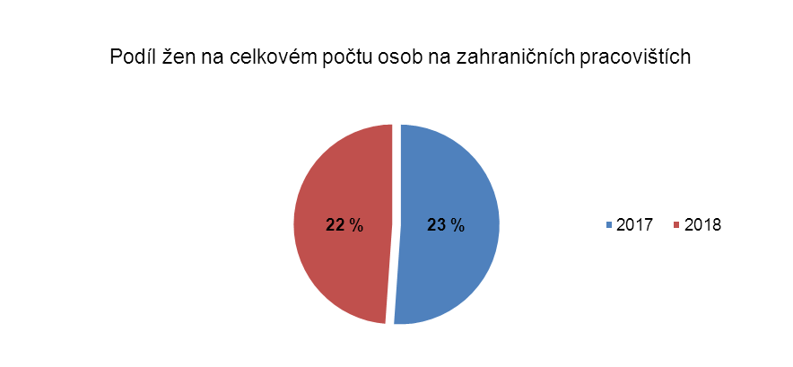
Graf 15: Podíl žen na celkovém počtu osob na zahraničních pracovištích (v podřízenosti sekce obranné politiky a strategie MO – civilní personál, k 31. 12. 2018)

Podmínky pro sladění rodinného a osobního života s výkonem státní služby státních zaměstnanců Ministerstva zahraničních věcí se na rozdíl od ostatních státních zaměstnanců řídí i speciální právní úpravou zákona č. 150/2017 Sb., o zahraniční službě a o změně některých zákonů, se subsidiárním použitím zákona o státní službě. Přijetí zákona č. 150/2017 Sb., o zahraniční službě a o změně některých zákonů (dále jen „zákon o zahraniční službě“) a jeho vstup v platnost 1. 7. 2017 přineslo dlouhodobě očekávaná opatření vedoucí k podpoře realizace genderové rovnosti. Implementace zákona o zahraniční službě vyřešila několik důležitých témat v oblasti rovných příležitostí (jedná se zejména o porody v zahraničí, čerpání mateřské dovolené v zahraničí a cestovního zdravotního pojištění vyslaných zaměstnankyň a zaměstnanců a jejich rodinných příslušníků). Právní úprava těchto oblastí znamenala historický pokrok v dlouhodobě problematických otázkách a významně přispívá k podpoře rovných příležitostí v české zahraniční službě. Lze očekávat, že vliv přijatých opatření např. na zvýšení podílu žen na velvyslaneckých pozicích se projeví v delším časovém horizontu.

Úkol č. 7
Obecný cíl: Platová rovnost
Úkoly:
- Vést a zveřejňovat vnitrorezortní a mezirezortní statistiky o odměňování mužů a žen;
- Vyhodnocovat výsledky statistického šetření a přijímat opatření pro platovou rovnost.

V rámci zpracování genderového auditu personálu rezortu MO (genderové analýzy) jsou mimo jiné sledovány počty žen a mužů v pracovním a služebním poměru v platových stupních, počty žen a mužů v pracovním a služebním poměru zařazených do platových tříd (dle náročnosti vykonávané práce a plnění kvalifikačních předpokladů, případně požadavků) a dále je srovnávána výdělková úroveň žen a mužů.
Vojákyně a vojáci jsou odměňování dle nařízení vlády č. 60/2015 Sb., o stanovení seznamu činností pro jednotlivé vojenské hodnosti, v závislosti na jejich složitosti, odpovědnosti a namáhavosti. Tento systém odměňování vojenského personálu je z pohledu rovného odměňování žen a mužů transparentní. Průměrný vyplacený služební plat za rok 2018 činil u vojáků 37 927 Kč, u vojákyň 39 368 Kč (vojáci jsou převážně v základních pozicích, zatímco vojákyně naopak ve vyšších pozicích, resp. na pozicích s vysokoškolským vzděláním).

Tabulka 10: Rozložení žen a mužů v jednotlivých hodnostních sborech podle vzdělání
Hodnostní sbor | Vzdělání - minimální | Muži | Ženy
Nižší důstojníci | Vysokoškolské - bakalář | 14,24% | 28,14%
Praporčíci | Středoškolské - maturita | 27,69% | 40,43%
Poddůstojníci | Středoškolské – výuční list | 38,56% | 11,83%

Tabulka 11: Průměrná vyplacená složka platu na 1 osobu/měsíc v rezortu MO v roce 2018:
Počet osob a složky platu |  | Vyplaceno za leden–prosinec 2018 (průměr vyplacené složky platu na 1 os./měsíc)
 |  | Muži | Ženy | Rozdíl
Průměrný přepočtený počet/fyzický počet |  | 25 742,73 | 5 875,58 | 19 867,25
Vyplacený/přiznaný průměrný plat |  | 38 115 | 36 763 | 1 352
Z toho:
 | Platový/služební tarif | 32 708 | 28 588 | 4 120
 | Hodnostní/výkonnostní příplatek | 655 | 357 | 168
 | Příplatky za vedení | 159 | 204 | 45
 | Osobní příplatky | 785 | 2 214 | 1 429
 | Ostatní zvláštní příplatky | 1 171 | 719 | 452
 | Příplatky za práci v noci + so + ne | 62 | 25 | 37
 | Příplatky za práci přesčas a ve svátek | 72 | 32 | 40
 | Příplatky za pracovní pohotovost | 154 | 92 | 62
 | Odměny mimořádné, jubilejní a první odchod do důchodu | 1 397 | 2 073 | 692
 | Náhrady platu, doplatek do nesníž. platu (min. mzdy) | 952 | 2 459 | 1 507

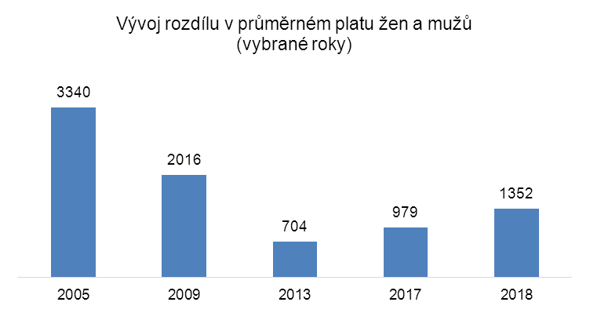
Graf 16: Vývoj rozdílu mezi vyplaceným průměrným platem žen a mužů za vybraná období

V oblasti platů státních zaměstnankyň/zaměstnanců je Ministerstvo vnitra (shodně jako ostatní služební úřady) vázáno zákonem č. 262/2006 Sb., zákoníkem práce a zákonem č. 234/2014 Sb. a prováděcími právními předpisy, které pro zaměstnankyně/zaměstnance stanovují konkrétní platové třídy včetně platového tarifu. Platové poměry bezpečnostních sborů vycházejí ze zákona č. 361/2003 Sb., resp. prováděcích předpisů. MV se dále řídí platnou systemizací služebních a pracovních míst, v níž jsou ve vztahu k jednotlivým služebním i pracovním místům uvedeny též příslušné platové třídy.

Tabulka 12: Přehled příslušnic/příslušníků Policie ČR a zaměstnankyň/zaměstnanců v pracovním poměru, kteří pobírají příplatek za vedení
Příplatek za vedení v roce 2018 | Pracovní poměr | Služební poměr
Celkem | 425 | 3 976
Ženy | 158 | 350
Muži | 267 | 3 626

Tabulka 13: Přehled příslušnic/příslušníků Policie ČR a zaměstnankyň/zaměstnanců v pracovním poměru, kteří pobírají příplatek za vedení (procentuální vyjádření)
Příplatek za vedení v roce 2018 | Pracovní poměr | Služební poměr
Ženy | 37,18 % | 9,65 %
Muži | 62,82 % | 91,20 %

Graf 17 a 18: Přehled příslušníků a příslušnic Policie ČR a zaměstnankyň a zaměstnanců v pracovním poměru, kteří pobírají příplatek za vedení (vizuální znázornění)
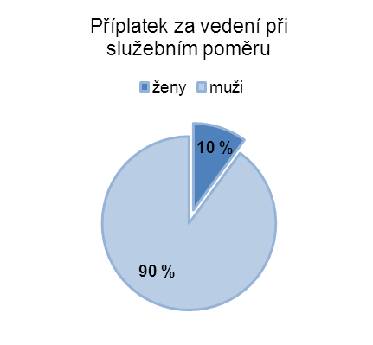
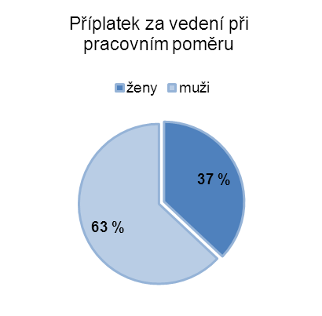

Platová transparentnost na MZV je zajišťována zejména Platovým řádem, který se vztahuje na všechny zaměstnance MZV ve služebním i pracovněprávním poměru bez ohledu na pohlaví. Platový řád MZV dále stanoví příplatky za vedení, zastupování, podmínky pro udělení mimořádných, cílových či jubilejních odměn apod. Statistiky ohledně odměňování zasílané každoročně na ÚV jsou členěny dle pohlaví v jednotlivých platových třídách, kde jsou uváděny přepočtené počty osob včetně počtů osob v % z jedné platové třídy včetně průměrného platu. Údaje jsou zasílány za zaměstnankyně/zaměstnance ve služebním i pracovním poměru. V rámci interního vyhodnocení údajů bylo zjištěno, že průměrný plat mužů na MZV je o 17 % vyšší než u žen. To je dáno z několika příčin. Muži mají v průměru vyšší tarifní třídy, vyšší diplomatické hodnosti, i v průměru vyšší vzdělání než ženy. Muži jsou také v průměru o cca 3 roky starší než ženy, což znamená, že jsou ve vyšším platovém stupni. Vliv na celkový průměr mají příplatky za vedení a dále hrají nemalou roli zvláštní příplatky v rizikovějších teritoriích, o která muži projevují větší zájem.
Anonymizované statistiky výše platů dle pohlaví na základě platových tříd na Ministerstvech zahraničí, obrany a vnitra jsou každoročně předávány Úřadu vlády jako součást Vyhodnocení plnění Vládní strategie pro rovnost žen a mužů v České republice na léta 2014-2020 a Aktualizovaných opatření priorit a postupů vlády při prosazování rovnosti žen a mužů.

Vzdělávání a školení ve vztahu k Agendě WPS

Úkol č. 8
Obecný cíl: Podporovat vzdělávání a školení v tématu Agendy WPS, naplňování Akčního plánu rezortu MO k implementaci rezoluce RB OSN 1325
Úkoly:
- Zajistit pravidelné proškolování personálu MO, MV v oblasti Agendy WPS včetně kontextu lidských práv, zařazovat Agendu WPS do velitelské a operační přípravy velitelů/velitelek a na velitelské shromáždění;
- Vyhodnocovat a aktualizovat obsah dokumentů pro přípravu vojenského a civilního personálu z hlediska Agendy WPS a aktualizovat současné předpisy dle aktuálního vývoje, do vzdělávacích programů začlenit informace o sociálních a kulturních specifikách regionu, do kterého budou školené osoby vyslány;
- Začlenit Agendu WPS do přípravy pro civilní zaměstnance agentur v organizační struktuře NATO vysílaných do zahraničních operací.

Vzdělávání personálu rezortu MO probíhalo v souladu s vnitřním předpisem k prosazování principu rovnosti žen a mužů a v souladu s Akčním plánem rezortu MO k implementaci rezoluce RB OSN 1325, o ženách, míru a bezpečnosti, ale také v souladu s vnitřním předpisem k primární prevenci rizikového chování. U organizačních/vojenských útvarů byla v hodnoceném období tato problematika zařazena do programu přípravy personálu, a to z různého úhlu pohledu (rovné příležitosti žen a mužů v podmínkách rezortu MO, genderová rovnost – negativními stereotypy a předsudky v myšlení, jazyce a činech, rovné příležitosti žen a mužů očima statistiky, rovnost žen a mužů v rozhodovacích pozicích, agresivita a domácí násilí, rovnost žen a mužů z pohledu armád NATO, vztahy na pracovišti). Rezort má za tímto účelem připraven certifikovaný lektorský sbor, který v rámci 35 přednášek proškolil 1235 osob. Na problematiku sexuálního obtěžování bylo v hodnoceném období realizováno 14 přednášek (proškoleno 1125 osob).
Pro nové zaměstnance byl uspořádán celodenní seminář k prevenci rizikového chování, jehož součástí byla i přednáška zaměřená na prosazování principu rovnosti žen a mužů. Aktuální informace týkající se problematiky rovnosti žen a mužů byla prezentována také v rámci Metodického dne hlavní inspektorky ochrany lidských práv v rezortu MO.
Ve spolupráci s Kanceláří veřejného ochránce práv proběhl již sedmnáctý přednáškový cyklus na téma „Slaďování pracovního, rodinného a osobního života se státní službou“. Problematika je také součástí úvodního vstupního vzdělávání pro státní zaměstnankyně/zaměstnance. V hodnoceném období proběhla také kontrola vzdělávání a výchovy k lidským právům, včetně zjištění úrovně znalostí na VSŠ VOŠ a na UO (kurzy vyšších důstojníků, studentky/studenti). Oběma subjektům byly poskytnuty informace ke vzdělávání o lidských právech a výchovy k nim (včetně problematiky genderové rovnosti) a podklad využitelný pro další vzdělávání.
Problematika diskriminace a rovných příležitosti žen a mužů je trvale začleněna do výuky studentek/studentů Univerzity obrany i Vojenské střední školy a Vyšší odborné školy Ministerstva obrany. Obdobně je tomu i v případě učebních osnov pro posluchačky/posluchače základních důstojnických kurzů a kurzů pro nižší důstojnice/důstojníky při Univerzitě obrany. V kurzu Generálního štábu AČR a kurzu vyšších důstojnic/důstojníků je prezentována tématika zákazu diskriminace a rovného přístupu v ozbrojeném konfliktu „Gender a ozbrojené síly“. Problematika prosazování rovnosti žen a mužů je také zařazena do učebních osnov kurzu pro vyšší důstojnice/důstojníky Vojenského zpravodajství.
Velitelství výcviku Vojenské akademie ve Vyškově (VeV-VA) zařadilo vzdělávací aktivity k problematice genderové rovnosti trvale do programu kariérních kurzů (poddůstojnický kurz, základní praporčický kurz, vyšší praporčický kurz, základní důstojnický kurz, kurz nižších důstojníků). Vzdělávání v problematice rovnosti žen a mužů stálého stavu VeV-VA probíhalo také formou povinného ročního školení (e-learning), které bylo ukončeno závěrečným testem. Další vzdělávací aktivity jsou u všech typů příprav vojenského personálu součástí etických seminářů vedených příslušníky duchovní, psychologické a právní služby AČR.
V rámci soustředěné přípravy personálu AČR vysílaného do zahraničních misí je problematika rovnosti příležitostí a sexuálního obtěžování jednou z mnoha oblastí odborné přípravy a je zakomponována do plánu výcviku každého vysílaného kontingentu. Současně s tím je vždy zohledněno především místo působení jednotky v operaci, a to z hlediska zvyků v místních komunitách obyvatelstva a jejich náboženského vyznání. VeV-VA připravovalo také civilní zaměstnance agentur v organizační struktuře NATO před vysláním do zahraničních misí. Přípravný modul obsahoval implementaci rezoluce RB OSN 1325, o ženách, míru a bezpečnosti. Získané informace a nabyté znalosti byly procvičeny a prohloubeny v praxi.

Problematika genderově podmíněného násilí je nedílnou součástí předvýjezdové přípravy každého policisty vstupujícího do zahraniční mírové operace. Náplň školení vychází z materiálu UNCPTM (United Nations Core Predeployment Training Material) a oficiálních materiálů k předvýjezdovým tréninkům pro CSDP mise (zpracováno ESDC). Z informací od vyslaných policistů je zřejmé, že další školení na toto téma probíhají pravidelně na úrovni misí z iniciativy vedení mise.
Za účelem vzdělávání zaměstnanců Policie ČR proběhla v roce 2018 tři školení konzulárních pracovníků týkající se obchodu s lidmi. Další školení a semináře k tomuto tématu na národní i mezinárodní úrovni pořádala NCOZ. Na Justiční akademii se k problematice obchodování s lidmi konal seminář pro státní zástupce a soudce. Proběhlo také školení zaměstnanců Správy uprchlických zařízení.

Úkol č. 9
Obecný cíl: Aktivní účast odborných zástupců a zástupkyň MZV, MO, MV, vojáků a vojákyň na mezinárodních vzdělávacích akcích a konferencích k problematice WPS
Úkol:
- Podporovat účast odborných zástupců a zástupkyň MZV, MO, MV, vojáků a vojákyň AČR na mezinárodních vzdělávacích akcích a konferencích k problematice WPS.

Kurikulum úřadu EASO, jehož právním základem je článek 6 nařízení o úřadu EASO (nařízení č. 439/2010), je podpůrný nástroj, který členským státům umožňuje zvýšit kapacitu a kvalitu vnitrostátních azylových služeb a přispívá k implementaci společného evropského azylového systému. Kurikulum obsahuje celkem 21 vzdělávacích modulů zaměřujících se na problematiku mezinárodní ochrany, mimo jiné i školení zaměřené na gender, obchodování s lidmi, lidská práva atd. V roce 2018 se školících modulů zúčastnilo celkem 9 pracovníků MV ČR, z nichž bylo 6 žen a 3 muži.
Členové národního týmu Evropské pohraniční a pobřežní stráže (EBCGT) se pravidelně účastní profilových kurzů určených výhradně pro členy EBCGT. Tyto kurzy poskytuje agentura Frontex často ve spolupráci s partnerskými akademiemi. Dále se zástupci a zástupkyně Police ČR pravidelně účastní vzdělávacích aktivit agentury Frontex, které jsou tematicky zaměřené na ochranu vnější hranice EU.

V únoru 2018 se na MZV uskutečnil celodenní workshop k Agendě WPS organizovaný ve spolupráci se Švédskem a Ústavem mezinárodních vztahů, kterého se zúčastnilo více jak 50 hostů. Během dopoledního bloku byly představeny zkušenosti s implementací Národních akčních plánů, odpoledne pak zkušenosti s praktickou aplikací Agendy.
MZV jmenovalo kontaktní osobu pro Agendu WPS, tzv. focal point, která se pravidelně účastní zasedání, konferencí i vzdělávacích akcí k problematice WPS. Zástupkyně MZV z ústředí tak byla součástí 9-členné delegace na 62. zasedání Komise OSN pro postavení žen, kde ČR na okraj zasedání také uspořádala dva tzv. side-eventy. Jeden z těchto side-eventů s názvem „Přístupy k UNSCR 1325 ve střední, jiho-východní a východní Evropě“ (neboli „Approaches to UNCSR 1325 (on women, peace and security) in Central, South-Eastern and Eastern Europe”) byl zaměřen na Agendu WPS. Během tohoto side-eventu představily Česká republika, Ukrajina a Moldavsko své přístupy, úspěchy i výzvy, kterým čelí při provádění rezoluce Rady bezpečnosti OSN 1325 (2000), o ženách, míru a bezpečnosti. Diskutován byl také Akční plán k Agendě WPS. Druhý side-event byl zaměřen na perspektivu rovnosti žen a mužů při tvorbě politik a podporu participace žen.
Zástupkyně MZV z ústředí dále absolvovala setkání kontaktních osob pro Agendu WPS, které se konalo 9. – 10. 4. 2018 v Berlíně. Následně v říjnu 2018 v New Yorku se kontaktní osoba pro Agendu WPS zúčastnila otevřené debaty k Agendě WPS v Radě bezpečnosti a řady seminářů a akcí organizovaných na okraj debaty. V listopadu 2018 pak vystupovala na panelu konference „Reaching out to the Other: Overcoming Intercultural Conflicts“ organizované Ústavem mezinárodních vztahů, kde komentovala současný vývoj v oblasti Agendy WPS a český přístup k ní.

Mezinárodní spolupráce na prosazování problematiky WPS

Úkol č. 10
Obecný cíl: I nadále integrovat genderovou dimenzi do zahraniční politiky ČR
Úkol:
- Při formulování zahraniční politiky ČR zohledňovat genderovou dimenzi včetně problematiky WPS.

Ochrana lidských práv a základních svobod spolu s podporou demokracie patří i nadále ke stěžejním cílům zahraniční politiky České republiky. Koncepce zahraniční politiky České republiky schválená vládou dne 13. července 2015, v sekci 4.3 Lidská důstojnost a lidská práva uvádí, že: „Česká republika bude rovněž usilovat o celosvětové posílení postavení žen ve společnosti. Ačkoli tato podpora bude zpravidla součástí obecné podpory lidských práv, bude se ČR touto agendou aktivněji profilovat v rámci OSN, neboť ji pokládá za závažný celosvětový problém, který nelze redukovat na otázky lidskoprávní či rozvojové. ČR se zvláště zaměří na otázky spojené s účastí žen na veřejném životě.“
Koncepce podpory lidských práv a transformační spolupráce uvádí jako jednu z tematických priorit rovnost a nediskriminaci, ve které je explicitně zahrnuta i rovnost žen a mužů. Koncepce mj. stanoví, že Česká republika bude v mezinárodních organizacích podporovat rovné příležitosti žen a mužů, ekonomickou samostatnost žen a jejich participaci na politickém a veřejném životě; na jednáních OSN bude aktivně vystupovat proti násilí na ženách a dívkách, včetně sexuálního násilí v ozbrojených konfliktech. V rámci politiky podpory lidských práv a transformační spolupráce ČR podpoří zvyšování zapojení žen do veřejného rozhodování na všech úrovních, což je potvrzeno v prioritě č. 4 „podpora rovné politické a veřejné participace“.
Posílení postavení žen, genderová rovnost a problematika WPS je dále součástí relevantních strategických a koncepčních dokumentů v gesci Odboru rozvojové spolupráce a humanitární pomoci MZV. V případě Strategie zahraniční rozvojové spolupráce České republiky 2018–2030, kterou vláda schválila usnesením č. 591 z 21. srpna 2017, byla tato dimenze zohledněna jak v části zabývající se rozvojovou spoluprací, tak v části dokumentu pojednávající o humanitární pomoci. V oblasti zahraniční rozvojové spolupráce představuje genderová rovnost jedno z průřezových témat. Strategie proto uvádí odhodlání ČR „klást důraz na rozvoj (…) genderové rovnosti a posílení postavení žen a dívek“, a to „v partnerských zemích i v mezinárodních organizacích“. Pokud jde o poskytování humanitární pomoci, která zejména souvisí s Agendou WPS, Strategie uvádí vedle jiných priorit také zaměření na ochranu žen a dětí proti násilí i podvýživě v krizových situacích.

Úkol č. 11
Obecný cíl: Podpora agencií OSN v implementaci problematiky WPS
Úkol:
- Podpora činnosti OSN, zejména UN WOMEN mj. pravidelným hrazením příspěvku na činnost organizace.

ČR v roce 2018 finančně podpořila United Nations Entity for Gender Equality and the Empowerment of Women (UN WOMEN) příspěvkem 300 000 Kč. Pravidelný příspěvek UN WOMEN poskytuje ČR od roku 2014 a rozhodnutím ministra zahraničních věcí bylo stanoveno, že ČR bude poskytovat dobrovolný příspěvek UN WOMEN v min. výši 300 000 Kč do roku 2023, kdy ČR hodlá kandidovat do Komise OSN pro postavení žen.
ČR také v roce 2018 podpořila Úřad vysokého komisaře pro lidská práva (OHCHR) částkou 1 500 000 Kč, vznik „Vodítek OSN k efektivní implementaci práva na účast na veřejných záležitostech“ (tzv. „Guidelines on implementation of the right to participate in public affairs“) z pera OHCHR částkou 300 000 Kč a projekt Organizace pro bezpečnost a spolupráci v Evropě (OBSE) s názvem „Bezpečnost novinářek online“ (tzv. „Safety of Female Journalists Online“) částkou 250 000 Kč.
ČR dále přispívá do Třetího svěřeneckého fondu pro Jordánsko. Do česko-norského svěřeneckého fondu, který představuje vlajkovou loď NATO při implementaci Agendy WPS, přispěla v roce 2018 ČR částkou 1 500 000 Kč.

Úkol č. 12
Obecný cíl: Spolupráce a předávání informací mezi partnerskými zeměmi o problematice WPS
Úkoly:
- Předávání informací o Agendě WPS mezi partnery v rámci EU, NATO, OBSE a OSN,
- Věnovat pozornost a včasně implementovat závazky vzešlé z dokumentů přijímaných k problematice WPS,
- Aktivní účast při tvorbě koncepčních materiálů k problematice WPS na úrovni EU, účast na jednáních EU Task Force UNSCR 1325,
- Aktivní spolupráce s Výborem NATO pro genderové perspektivy (NCGP) a armádami ostatních ČS NATO.

V roce 2018 diskutovalo Ministerstvo obrany téma genderu na okraj jednání s celkem třemi zeměmi – Kanadou, Švédskem a Jordánskem. Z úrovně ministryně obrany byla, při setkání s velvyslankyní Švédska, diskutována genderová problematika rezortu MO a naplňování cílů rezoluce RB OSN 1325, WPS. S tématem „ženy v ozbrojených silách“ vystoupila také při kanadské recepci při příležitosti kanadského národního svátku. Stávající ministr obrany téma genderu krátce prodiskutoval při zdvořilostním přijetí kanadské velvyslankyně v říjnu 2018.
Na úrovni praktické realizace bilaterální spolupráce s partnery MO ČR byla otevřena možnost spolupráce v oblasti působení žen v ozbrojených silách ČR a Jordánska. Na výslovně projevený zájem ze strany jordánských partnerů bylo nakonec přislíbeno propojit kontaktní osoby na obou stranách a pro možné setkání ponechat tuto aktivitu v plánu dvoustranné spolupráce pro rok 2019.
V průběhu roku 2018 se rezort MO soustředil zejména na navyšování přítomnosti v misích OSN kvalifikovanými jednotlivci, a to zejména s ohledem na stále aktivněji prosazovanou genderovou politiku OSN. Dle této politiky má do roku 2020 působit v mírových operacích OSN minimálně 15 % žen na pozicích štábních důstojnic a vojenských pozorovatelek. V roce 2018 OSN po MO vyžadovala obsadit šest pozic pouze ženami. Přestože reflektování této politiky je pro rezort MO stále ještě výzvou, na konci roku 2018 ženy tvořily celkem 37 % národního příspěvku do misí OSN. Ve statistikách OSN se tak ČR s tímto podílem žen umístila na čtvrtém místě v rámci všech zemí, které vojensky přispívají do mírových misí OSN. V tomto směru je tak nezbytné cíleně podporovat přípravu a zájem příslušnic AČR tak, aby byl rezort MO ČR schopen zachovat rotaci svých pozic určených výhradně pro vojenské pozorovatelky a štábní důstojnice (v současnosti se jedná téměř o polovinu všech míst v misích obsazovaných ČR). Rovněž je prioritou rezortu podporovat nominaci žen v případě nabídky na obsazení nových pozic v misích, a to i v poddůstojnických hodnostech.
Výměna informací týkající se problematiky WPS (obchod s lidmi, genderově podmíněné násilí apod.) mezi zainteresovanými zeměmi probíhá po pracovní úrovni v rámci vysílání expertek a expertů do služeb agentury EASO, agentury Frontex a na zahraniční mírové operace. V rámci Regionálních programů rozvoje je udržován aktivní kontakt se všemi zainteresovanými stranami – státy, mezinárodními institucemi a neziskovými organizacemi.
Ministerstvo vnitra, Policie ČR a NCOZ dále v souvislostech předmětných problematik intenzivně spolupracuje s nestátními neziskovými a mezivládními organizacemi (IOM). Zástupci MV, PČR a NCOZ se také, zejména v rámci řešení problematiky obchodu s lidmi, účastní jednání řady platforem v rámci EU i jednání, která vyplývají z účasti v mezinárodních organizacích či jiných bilaterálních i multilaterálních či regionálních partnerstvích.
Zástupkyně sekce obranné politiky a strategie MO se zúčastnila konference organizované NATO ve spolupráci s Euroatlantickou radou partnerství, která proběhla v říjnu 2018 v Ázerbájdžánu. Cílem konference bylo zhodnotit pokrok v dosavadním prosazování politiky NATO v oblasti genderu a představení cílů nově revidované politiky v rámci akčního plánu NATO k WPS pro období 2018-2020.
V návaznosti na předchozí spolupráci s DCAF a s Mezinárodní konferencí ombudsmanských institucí pro ozbrojené síly (ICOAF) se hlavní inspektorka ochrany lidských práv rezortu MO zúčastnila mezinárodní konference (říjen 2018, JAR, Johannesburg). Program konference byl zaměřen na nové lokální i celosvětové hrozby a z nich vyplývající změny v úkolech ozbrojených sil, a tím i ombudsmanských institucí. V této souvislosti spolupracovala hlavní inspektorka ochrany lidských práv rezortu MO především s Veřejnou ochránkyní práv a ombudsmany Policie ČR a Ministerstva vnitra. Na úrovni personálních náměstků zemí Visegrádské čtyřky (V4) byla navázána spolupráce v oblasti gender v ozbrojených silách. Očekává se, že tato spolupráce bude pokračovat i v následujících letech.
Kontinuálně pokračovala i spolupráce stálé delegátky AČR ve Výboru NATO pro genderové perspektivy (NCGP). Stálá delegátka se zúčastnila již 42. ročníku konference NCGP s tématem „A 360° approach to Gender – In an effort to identify and mitigate gaps and stovepipes and raise awareness of gender initiatives across the political, military and social domain in the UN, NATO, EU, OSCE and their respective Nations and Partners“. Součástí konference byla práce v syndikátech, jejichž závěry byly doporučeny vojenskému velení NATO k implementaci genderových hledisek do vojenských konceptů NATO. V hodnoceném období se delegátka zúčastnila také konference Asociace rakouských peacekeepers „Blue Helmet Forum Austria 2018“, která se konala ve Vídni. Prezentovala zde nábor žen do AČR, dodržování 15% kvóty k obsazení misí OSN ženami a Akční plán rezortu MO k implementaci rezoluce RB OSN 1325, o ženách, míru a bezpečnosti.
V hodnoceném období byla dále předána OBSE výměnná informace ke Kodexu chování (CoC) v politicko-vojenských aspektech bezpečnosti, jejíž součástí je i problematika rovnosti žen a mužů.

V roce 2018 se MZV ČR aktivně podílelo na vyjednávání a formulaci nového EU rámce pro implementaci Agendy WPS (tzv. EU Strategic Approach to Women, Peace and Security). Kontaktní osoba pro Agendu WPS během roku pravidelně komentovala připravované zahraničně politické dokumenty týkající se oblasti genderu a pracovala na posílení aspektů prevence, ochrany, participace a pomoci ženám. Pravidelně se také zúčastňovala zasedání EU Informal Taskforce k Rezoluci 1325.
Během účasti zástupkyně ústředí MZV na 62. zasedání Komise pro postavení žen byl zorganizován side-event představující zkušenosti ČR s implementací Agendy WPS (viz úkol č. 9). V listopadu 2018 pak zástupkyně MZV komentovala současný vývoj v oblasti Agendy WPS a český přístup k nim na konferenci „Reaching out to the Other: Overcoming Intercultural Conflicts“ (viz úkol č. 9).

Úkol č. 13
Obecný cíl: Aktivní role ČR při podpoře a šíření agendy WPS na mezinárodních fórech
Úkol:
- Podpora Agendy WPS prostřednictvím předkládání rezoluce k rovné politické participaci v Radě OSN pro lidská práva či při formulování doporučení v rámci Univerzálního periodického přezkumu;
- Podpora implementace doporučení č. 30 Úmluvy o odstranění všech forem diskriminace žen – Ženy a prevence konfliktů, konfliktní a post-konfliktní situace (GR30)

Na multilaterální úrovni se Ministerstvo zahraničních věcí aktivně zapojilo do pro Agendu WPS relevantních klíčových vyjednávání v rámci OSN i v roce 2018. Na zasedání Rady OSN pro lidská práva (RLP) v červnu 2018 mj. ČR kosponzorovala rezoluce „Eliminace všech forem diskriminace žen a dívek“, „Zvyšování úsilí o eliminaci všech forem násilí na ženách: prevence a reakce na násilí na ženách a dívkách v digitálním kontextu“ či „Eliminace mrzačení ženských pohlavních orgánů“. Na březnovém zasedání RLP se ČR připojila ke společnému prohlášení k Mezinárodnímu dni žen. Na zasedání RLP v září 2018 pak byla konsensuálně schválena rezoluce „Rovná účast na politických a veřejných záležitostech“ předložená skupinou čtyř států v čele s ČR. Rezoluce završila proces vytváření „Vodítek OSN k efektivní implementaci práva na účast na veřejných záležitostech“ (zejména článek 25 ICCPR). Vodítka vypracovaná Úřadem vysoké komisařky OSN pro lidská práva obsahují řadu doporučení, které se týkají zajištění rovné participace žen na politických a veřejných záležitostech. ČR se nyní zaměří na propagaci používání těchto vodítek v praxi.
V rámci 3. cyklu Univerzálního periodického přezkumu (UPR) během třech zasedání v roce 2018 ČR mj. formulovala doporučení zaměřená na rovnost a nediskriminaci, včetně genderové rovnosti, ženskou obřízku či ratifikaci CEDAW a jejího opčního protokolu. Doporučení na tato témata ČR přednesla následujícím zemím: Saúdská Arábie, Malta, Jordánsko, Kolumbie, Uzbekistán, Turkmenistán, Německo, Kanada.
Na podporu implementace doporučení č. 30 Úmluvy o odstranění všech forem diskriminace žen (ženy a prevence konfliktů, konfliktní a post-konfliktní situace) vystoupila ČR v Radě bezpečnosti OSN v roce 2018 hned dvakrát; dne 15. května 2018 u příležitosti představení každoroční zprávy Generálního tajemníka OSN k sexuálnímu násilí v konfliktu a dne 28. října 2018 v otevřené debatě Rady bezpečnosti na téma Ženy, mír, bezpečnost. ČR se v obou případech také připojila ke společnému projevu EU a v říjnu i k projevu Skupiny přátel Agendy WPS.

Úkol č. 14
Obecný cíl: Nadále zohledňovat princip genderové rovnosti včetně problematiky WPS při realizaci Programu zahraniční rozvojové spolupráce, humanitární pomoci a Programu transformační spolupráce (MZV)
Úkoly:
- V rámci Programu zahraniční rozvojové spolupráce, humanitární pomoci a Programu transformační spolupráce podporovat projekty zaměřené na posílení postavení žen včetně Agendy WPS;
- nadále uplatňovat princip genderové rovnosti jako nedílnou součást identifikace a závěrečného hodnocení projektů zahraniční rozvojové spolupráce, humanitární pomoci a transformační spolupráce;
- spolupráce s místními organizacemi žen na identifikaci a řešení problematiky WPS.

V návaznosti na Strategii zahraniční rozvojové spolupráce České republiky 2018-2030 jsou průřezová kritéria, včetně rovnosti žen a mužů, promítnuta do programů spolupráce se všemi prioritními zeměmi dvoustranné zahraniční rozvojové spolupráce (ZRS) ČR i do identifikačních formulářů všech rozvojových programů a projektů. Naplnění těchto kritérií je průběžně vyhodnocováno v rámci monitoringu projektů i v rámci evaluací projektů a programů ZRS a humanitární pomoci. Jako podklad nejen pro vyhodnocování, ale i pro identifikaci a formulaci projektů byla v lednu 2018 ze strany MZV certifikována Metodika evaluace průřezových principů ZRS ČR (zahrnující průřezový princip rovnost žen a mužů) vytvořená v rámci projektu TAČR organizací INESAN. Odbor rozvojové spolupráce a humanitární pomoci MZV ČR je také hlavním zpracovatelem každoročních dotazníků Evropské komise k implementaci Akčního plánu EU k genderu (Gender Action Plan).
V rámci poskytování humanitární pomoci do zahraničí je rovnost žen a mužů průřezovou (horizontální) prioritou v návaznosti na průřezové priority stanovené Strategií ZRS ČR 2018–2030. Způsob zajištění této priority je zjišťován v průběžných a závěrečných zprávách i při monitoringu a evaluacích projektů. Některé humanitární projekty se specificky věnují potřebám obzvláště zranitelných skupin, mezi něž patří právě ženy, případně ženy s malými dětmi, zejména v zemích postižených konfliktem a vysídlením, eventuálně suchem a podvýživou. Mezi podporované aktivity patří prevence sexuálně motivovaného násilí a řešení zdravotních i sociálních důsledků jeho projevů; zajištění ochrany a obživy pro vysídlené ženy a matky-samoživitelky; zajištění přístupu ke vzdělání v kombinaci s ochranou před násilím pro dospívající dívky, zdravotní a nutriční péče pro těhotné ženy i nezletilé dívky. Tyto projekty jsou z humanitární pomoci ČR financovány formou dotací pro české nevládní neziskové organizace (NNO) např. v Iráku, Jemenu, Jižním Súdánu, Jordánsku, Libanonu, Sýrii, Ukrajině, ale i formou peněžního daru na příslušné programy relevantních mezinárodních humanitárních organizací, zejména UNICEF.
Česká rozvojová agentura v roce 2018 podpořila celkem 23 realizací zaměřených na problematiku WPS či s výrazným přesahem do této oblasti. Z celkového počtu 23 realizací v celkové výši 60 mil. Kč bylo 18 identifikováno jako výrazně přispívající k rovnosti žen a mužů a 5 jako realizace, které mají tento cíl jako hlavní náplň. Genderově zaměřených rozvojových projektů realizovaných přímo Ministerstvem zahraničních věcí bylo celkem 17, jednalo se o tzv. malé lokální projekty, tedy projekty menšího rozsahu, které byly formulovány a následně i provedeny místními nevládními organizacemi.

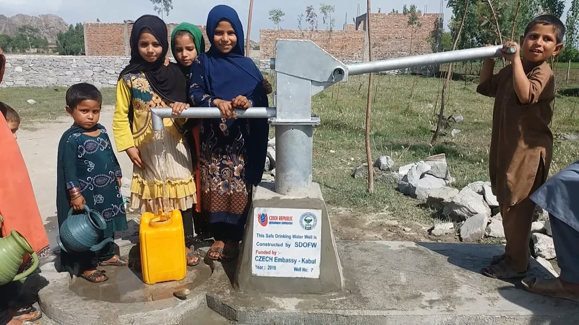
Zdroj: Ministerstvo zahraničních věcí

Odbor lidských práv a transformační politiky Ministerstva zahraničních věcí má v gesci Dotační Program transformační spolupráce, v jehož rámci jsou realizovány projekty, které slouží ke vzdělávání a šíření povědomí o lidských právech a k podpoře demokratizačních procesů a občanské společnosti ve světě. Princip genderové rovnosti je zohledňován jako horizontální priorita ve všech realizovaných projektech ve fázi identifikace a hodnocení/výběru projektů. Zohlednění dopadů na rovné příležitosti žen a mužů je od roku 2015 součástí kolonky Faktory udržitelnosti výstupů projektu na identifikačním formuláři projektu. V roce 2018 byly v rámci transformační spolupráce realizovány projekty s genderovou tématikou v Turecku, Etiopii, Vietnamu a v zemích Střední Asie.

Úkol č. 15
Obecný cíl: Permanentní a kontinuální zohledňování tíživé situace žen a dívek, monitoring a identifikace klíčových problémů nejvíce zranitelných skupin, včetně žen a dívek a následné/paralelní vytváření kritérií a kvót jakožto podpůrných instrumentů ochrany nejvíce zranitelných skupin, včetně žen a dívek – v kontextu plánování a implementace zahraničních humanitárních programů a Regionálních programů rozvoje a ochrany (RDPP) vedených MV
Úkoly:
- Podpora přesídlovacích programů a humanitárního přijetí žen a dívek v ohrožení (Women at Risk) a nejvíce zranitelných skupin s akutní potřebou mezinárodní ochrany;
- Výčet počtu přesídlených/humanitárně přijatých žen a dívek-migrantek za účelem poskytnutí akutní mezinárodní ochrany;
- Vymezení a monitoring souboru služeb a integračních opatření poskytnutých migrantům, resp. ženám-migrantkám s udělenou mezinárodní ochranou.

Prostřednictvím programu Pomoc na místě (celým názvem „Program Ministerstva vnitra na asistenci uprchlíkům v regionech původu a prevenci velkých migračních pohybů“) uděluje MV finanční dary určené na asistenci uprchlíkům v místě jejich prvního vysídlení a podporu azylové a migrační infrastruktury států, které velké uprchlické populace hostí, nebo se s nimi jako tranzitní země potýkají. V rámci řešení migračních pohybů MV zohledňuje potřeby nejzranitelnějších skupin uprchlíků a místních obyvatel, včetně genderově specifických potřeb žen a dívek. Přesídlování žen (ani mužů), tzv. emergency cases, v rámci mezinárodní ochrany za rok 2018 neprobíhalo. Azyl byl v roce 2018 udělen 30 ženám a 17 mužům. V roce 2018 byl udělen trvalý pobyt z humanitárních důvodů 371 ženám a 424 mužům.
Řada podpořených projektů specificky cílí na zranitelné skupiny osob, jako jsou ženy a děti. V roce 2017 byl podpořen například projekt v iráckém Dohúku na zřízení centra pro psychicky nemocné děti či společný česko-italský projekt v Pobřeží slonoviny zaměřený na reintegraci uprchlíků původem z Pobřeží slonoviny zpět do domovské společnosti a na problematiku zvláště zranitelných osob bez státní příslušnosti v Pobřeží slonoviny, jehož součástí jsou také aktivity zaměřené na prevenci sexuálního násilí. V roce 2018 byly dále podporovány projekty v Nigeru a Čadu, jejichž cílem je zajištění udržitelného živobytí a výdělečné činnosti žen. V rámci projektů byly vytvořeny dobrovolné ženské asociace (tzv. VSLA – Village Saving and Loans Associations), jejichž cílem je společné spoření a vzájemné poskytování půjček k zajištění výdělečné činnosti. Dále byly ženy proškoleny v udržitelných zemědělských technikách a byly jim nakoupeny nezbytné zemědělské vstupy. V neposlední řadě byly ženy informovány o rizicích nelegální migrace a vhodných alternativách. Cílovou skupinu těchto dvou projektů tvoří více než 3 200 žen.
V rámci programu Pomoc na místě jsou také od roku 2015 finančně podporovány všechny tři evropské Regionální programy rozvoje a ochrany (tzv. EU Regional Development and Protection Programme, RDPP) – RDPP pro Blízký východ, RDPP pro Africký roh a RDPP pro severní Afriku. Součástí podpořených aktivit RDPP pro Blízký východ jsou i kampaně proti dětské práci, která se rozmohla zejména mezi syrskými uprchlíky v Libanonu, a prevence sexuálního a genderově podmíněného násilí. Co se týče RDPP pro Africký roh, ČR se v rámci tohoto programu rozhodla podpořit regionální projekt Úřadu Vysokého komisaře OSN pro uprchlíky, který je zaměřený na ochranu dětí a dalších zranitelných skupin uprchlíků v Etiopii, Súdánu a Keni. RDPP pro severní Afriku má mezi implementačními partnery organizaci Save the Children, která se chystá zřídit centrum pro děti z řad migrantů v Alexandrii a společně s IOM a UNHCR podporuje děti a ženy prostřednictvím poskytování psychosociální péče a organizací kulturních a sportovních akcí. V roce 2018 byl z programu Pomoc na místě zaslán již druhý příspěvek do RDPP pro Blízký východ. Na rok 2019 je plánován druhý příspěvek do RDPP pro severní Afriku.

Úkol č. 16
Obecný cíl: Podporovat vzdělávání dívek a žen v konfliktních a post-konfliktních oblastech jako předpoklad pro budoucí začlenění žen do rozhodovacích procesů
Úkol:
- Realizace projektů na podporu vzdělávání dívek a žen v konfliktních a post-konfliktních oblastech.

Humanitární projekty na podporu vzdělávání dívek a žen byly realizovány v Sýrii, a Iráku, Libanonu, Barmě/Myanmaru a na Ukrajině, zpravidla se zaměřením na vzdělávání a osvětu (včetně osvěty k ochraně před sexuálně a genderově podmíněným násilím) pro nuceně vysídlené nebo vracející se dívky a ženy v konfliktních oblastech. Rozvojové projekty pak v Afghánistánu (vybavení laboratoří dívčí školy).

Úkol č. 17
Obecný cíl: Nadále se zaměřovat na léčbu zranitelných skupin obyvatelstva (zejména žen a dětí) v rámci realizace aktivit programu MEDEVAC
Úkol:
- Realizace programu MEDEVAC – vysílání českých lékařských týmů do post-konfliktních oblastí se zaměřením na poskytování lékařské péče ženám a dětem; léčba a operace zahraničních pacientů a pacientek z oblastí stižených uprchlickou krizí v ČR; školení zahraničních lékařek a zdravotních sester v ČR; poskytování peněžních darů na projekty zaměřené na podporu zdraví žen.

Stálý zdravotní humanitární program MEDEVAC se zaměřuje na poskytování lékařské péče zranitelným skupinám obyvatelstva v regionech zasažených humanitární krizí či přírodní katastrofou nebo v místech, kde není dostupná specializovaná odborná péče. Léčba je poskytována zdarma a výhradně civilistům (převážně ženám, dětem a starším osobám), kteří se nacházejí ve vážném zdravotním stavu, nebo jim jejich zdravotní stav neumožňuje vést důstojný život. Program MEDEVAC se zaměřuje na pacienty s takovým typem onemocnění, které si nevyžádá intenzívní léčbu v řádech několika let, ale jedná se o pacienty, pro které léčení v ČR nebo operace v zahraničí znamená podstatnou změnu jejich zdravotního stavu (záchranu života anebo zásadní zvýšení kvality života).
Program MEDEVAC se zaměřuje zejména na vysílání českých lékařských týmů do zahraničí, na školení zahraničního zdravotnického personálu (v partnerských zemích i v ČR), dále poskytuje peněžní dary do zahraničí na podporu a rozvoj zdravotnické infrastruktury a ojediněle zajišťuje zdravotně humanitární evakuace osob na léčení do ČR.
V roce 2018 se aktivity zaměřovaly na 8 zemí, které odrážely teritoriální priority programu. Na Blízkém východě program působil primárně v Jordánsku, které i v roce 2018 zůstalo prioritní zemí, kam jsou vysílány lékařské týmy. Pomoc byla poskytnuta i dalším zemím regionu, např. formou peněžního daru, který byl zaslán do Iráku nebo formou zdravotní evakuace, kdy za účelem operace srdce bylo do ČR z Afghánistánu evakuováno čtyřměsíční dítě. Za účelem realizace budoucích misí proběhla také rekognoskační mise do Libanonu. V Africe lékařské týmy pomáhaly zejména v Senegalu, kam se uskutečnila 3 vyslání. Pomoc byla zacílena i na Libyi a Niger, a to prostřednictvím peněžního daru. Program MEDEVAC i v roce 2018 zůstal přítomen ve východní Evropě a navázal tak na svá předchozí úspěšná školení zdravotnické personálu v oblasti fyzioterapie na Ukrajině.
Realizace programu MEDEVAC se v roce 2018 vyznačovala následujícím:
- 14 lékařských týmů vyslaných do zahraničí za účasti 7 českých nemocnic;
- 896 uskutečněných operačních výkonů v zahraničí (dětská kardiochirurgie, gynekologie, oftalmologie, ORL, ortopedie, traumatologie, rekonstrukční a plastická chirurgie);
- více než 1200 odborných vyšetření s diagnostikou;
- 205 neinvazivních zákroků;
- 1 zdravotně humanitární evakuace afghánského chlapce na léčení do ČR;
- první výstava programu MEDEVAC s názvem "Létající lékaři" v Národní technické knihovně v Praze v termínu 5. 2. - 16. 3. 2018;
- 3x výstava "Létající lékaři" v ČR (FN Olomouc, VFN, MVČR);
- 3x výstava "Létající lékaři" v zahraničí (Brusel, Ženeva, Ammán);
- 2 odborné stáže v oblasti rehabilitace zahraničních lékařů, lékařek a zdravotnického personálu v českých nemocnicích pro celkem 11 ukrajinských odborníků (8 žen a 3 muži);
- účast programu MEDEVAC na Dnech Evropy 2018 v Praze;
- 4 peněžní dary v celkové výši 20 mil. Kč na renovaci a přístrojové vybavení nemocnic a preventivních programů zejména v oblasti sexuálních a reproduktivních práv žen v Iráku, Libyi, Nigeru a na Ukrajině (ADRA, CARE, Caritas, ICRC).
Na tomto místě je třeba zdůraznit, že v případě všech vyšetření a operačních zákroků se jednalo v 53 % případů o zákroky na ženách a dívkách.

Důstojnost a integrita žen ve vztahu k problematice WPS

Úkol č. 18
Obecný cíl: Podílet se na potírání sexuálního násilí, znásilnění a dalších forem genderově podmíněného násilí a obchodování s lidmi ve všech jeho formách; ostře se vyhrazovat proti užívání genderově podmíněného násilí jako taktiky boje; vyvíjet tlak na důsledné vyšetření skutků a odsouzení pachatelů; prosazovat důsledně potírání všech forem beztrestnosti pachatelů genderově podmíněného násilí (MZV)
Úkoly:
- V bilaterálních stycích a na půdě mezinárodních organizací nadále podporovat naplňování ustanovení Úmluvy o odstranění všech forem diskriminace žen týkající se ochrany práv žen a ochrany žen před genderově podmíněným násilím, sexuálním vykořisťováním a obchodováním, ochrany vysídlených žen a zajišťování přístupu ke spravedlnosti;
- V rámci Univerzálního periodického přezkumu uplatňovat doporučení vyzývající státy k zajištění ochrany práv žen a ochrany žen před genderově podmíněným násilím, sexuálním vykořisťováním a obchodováním, ochrany vysídlených žen a zajišťování přístupu ke spravedlnosti;
- Podpora činnosti Mezinárodního trestního soudu a nestálých soudních tribunálů.

V rámci vyjednávaní rezolucí a společných prohlášení na třech řádných zasedáních Rady OSN pro lidská práva v roce 2018, zejména na červnovém zasedání, ČR prosazovala ustanovení proti diskriminaci žen a násilí na ženách a dívkách (viz informace k plnění úkolu č. 13). Během Univerzálního periodického přezkumu formulovala ČR vedle výše zmíněných doporučení (viz úkol č. 13) i několik doporučení zaměřených na genderově podmíněné násilí, domácí násilí či na odstranění diskriminace na základě sexuální orientace a genderové identity. Jednalo se o doporučení pro Srbsko, Rumunsko, Černou Horu a Mali.
Podpora mezinárodního trestního soudnictví, především Mezinárodního trestního soudu, je obsažena v příslušné části Koncepce zahraniční politiky ČR (viz poslední odstavec bodu 4.3 „Lidská důstojnost a lidská práva“), která je konzistentně naplňována.

Úkol č. 19
Obecný cíl: Bojovat s bagatelizací všech forem genderově podmíněného násilí jak uvnitř zahraniční vojenské či civilní mise, tak navenek vůči místnímu obyvatelstvu. Potírat beztrestnost takovéhoto jednání a důsledně vyšetřovat a stíhat pachatele a pachatelky těchto trestných činů
Úkoly:
- V rámci výcvikových programů proškolit příslušníky zahraničních civilních a vojenských misí o postupech v případě zjištění případů sexuálního obtěžování či jiného genderově podmíněného násilí;
- Zajistit odbornou právní a psychologickou asistenci obětem generově podmíněného násilí uvnitř zahraniční vojenské či civilní mise;
- Účinně stíhat pachatele a pachatelky generově podmíněného násilí.

Odbor operační psychologie Agentury vojenského zdravotnictví realizuje v rámci vzdělávacích aktivit (odborné přípravy) psychologickou přípravu s tématikou zahrnující celou oblast dodržování lidských práv, možnosti jejich prevence a ochrany, dále seznámení s vojenskou legislativou, která tuto oblast vymezuje. Dále je oblast ochrany a dodržování lidských práv zařazena v psychologické přípravě do zahraničních operací, pro rodinné příslušníky pak formou informačního servisu, případně organizovaného setkání. Odbor operační psychologie zabezpečuje doprovázení a podporu rodin při mimořádných událostech. Vojenský psycholog je zařazen do struktury jednotky a vyjíždí do zahraniční operace. Informační a poradenský psychologický servis je poskytován profesionálním vojákům, občanským zaměstnancům a rodinným příslušníkům a válečným veteránům.
Konkrétní činnost za rok 2018 zahrnovala:
- Psychologickou přípravu a výcvik SR BAF
- Psychologickou přípravu úkolového uskupení Mali
- Psychologickou přípravu ÚU AČR RS
- Psychologickou tématiku v prevenci rizikového chování.
Obecně je odborná příprava zaměřena primárně na prevenci sexuálního a genderově podmíněného násilí, přičemž prevenci řeší právníci, psychologové a personalisté. Genderově podmíněné násilí nebylo během roku 2018 řešeno, sexuální obtěžování také ne. Sekci dozoru a kontroly MO, v jejíž organizační struktuře je pozice hlavního inspektora ochrany lidských práv (ombudsman), nebyly žádné podněty/případy související se sexuálním obtěžováním/násilím podány. Ombudsman provozuje anonymní schránku ombudsman@army.cz, kam lze zaslat stížnosti týkající se genderově podmíněného násilí, případně požádat o konzultaci v konkrétní věci.

Problematika genderově podmíněného násilí je nedílnou součástí předvýjezdové přípravy každé policistky/policisty vstupujícího do zahraniční mírové operace. Náplň školení vychází z materiálu UNCPTM (United Nations Core Predeployment Training Material) a oficiálních materiálů k předvýjezdovým tréninkům pro CSDP mise (zpracováno ESDC). Z informací od vyslaných policistů je zřejmé, že další školení na toto téma probíhají pravidelně na úrovni misí z iniciativy vedení mise.
Pomoc psychologa pro vyslané policistky/policisty je zakotvena v čl. 22 pokynu policejního prezidenta č. 97/2018, kterým se upravuje vysílání příslušníků Policie České republiky do zahraničních mírových operací a kterým se mění pokyn policejního prezidenta č. 231/2016, o psychologických službách (o vysílání do zahraničních mírových operací).
V rámci Policie ČR byl ze strany odborného pracoviště například vypracován návrh opatření ke zjišťování, vyhledávání a monitorování případů sexuálního obtěžování na pracovišti. Jedná se především o komunikaci vedoucích pracovníků s podřízenými, o monitorování podmínek na pracovišti (nepříjemné sexuální vyjadřování či vylepování plakátů s erotickým obsahem). Vedoucí pracovník by měl srozumitelně dát najevo, že takové jednání nebude tolerovat a pachatel bude potrestán.
V rámci trestního řízení jsou zpracovány metodiky pro postup v případě provádění úkonů při zjištění genderově podmíněného násilí. Zároveň jsou policisté proškoleni v postupech při realizaci omezení, kterého je třeba v podmínkách výkonu služby, které se týkají obojího pohlaví a kde je třeba odlišný postup (např. bezpečnostní prohlídka, umístění do cely předběžného zadržení, eskorty, posttraumatická psychologická péče atd.).
Krajská ředitelství zároveň organizují různé preventivní akce pro všechny věkové kategorie obyvatel bez rozdílu pohlaví. Jedná se především o domácí násilí, různé druhy šikany, kyberkriminalitu, internetovou bezpečnost atd.
V roce 2018 vydal Odbor prevence kriminality Ministerstva vnitra ČR Příručku pro pomoc obětem obchodování s lidmi, která je návodem pro „identifikaci rizikových situací a pravděpodobných obětí obchodování s lidmi s důrazem na jejich zvlášť zranitelné postavení vč. zohlednění genderových specifik“.

Úkol č. 20
Obecný cíl: Při demobilizaci, odzbrojení a reintegraci (Demobilisation, disarmament, reintegration) (DDR) zohlednit rozdílné potřeby bývalých ženských a mužských bojovníků a osob na nich závislých vyplývajících z různých potřeb sociální, mentální a ekonomická reintegrace žen. Při přípravě a realizaci programů likvidace a označování min zohlednit zvláštní potřeby žen a dívek
Úkol:
- Zvážení realizace projektů zaměřených na DDR/SSR zohledňujících specifické potřeby žen a dívek.

V rámci reformy jordánského bezpečnostního sektoru poskytla ČR v uplynulých letech přes 500 tis. EUR do Svěřeneckého fondu Jordánsko III, který ČR vede spolu s Norskem. Cílem fondu je zvýšení kapacit náboru a výcviku žen v jordánských ozbrojených silách vypracováním akčního plánu a výstavbou nového výcvikového centra. Projekt představuje „vlajkovou loď“ Aliance v implementaci Agendy WPS. V závěru roku 2018 schválila vláda ČR příspěvek do tohoto fondu ve výši 1,5 mil. Kč za rok 2018.
V letech 2017-18 byl v rámci stabilizace Iráku podpořen program UNMAS zaměřený na výcvik místní policie na detekci minového nebezpečí a jeho řešení, přičemž v roce 2018 se zvláštním zaměřením na ženy.
Projekt nazvaný Bezpečí a vylepšení bezpečnosti uskladňovacích míst pro munici a zbraně Bosny a Hercegoviny (tzv. „Safety and Security Upgrade of Bosnia and Herzegovina Ammunition and Weapons Storage Sites“, SAFE-UP BiH) podpořilo MZV v roce 2018 částkou 350 000 Kč. Tento mimorozpočtový projekt Mise OBSE v BaH je zaměřený na zabezpečení skladování a likvidace zbraní a konvenční munice. Jeho cílem je zvýšení bezpečnosti civilních obyvatel prostřednictvím zlepšení relevantní bezpečnostní infrastruktury v souladu s mezinárodními standardy.

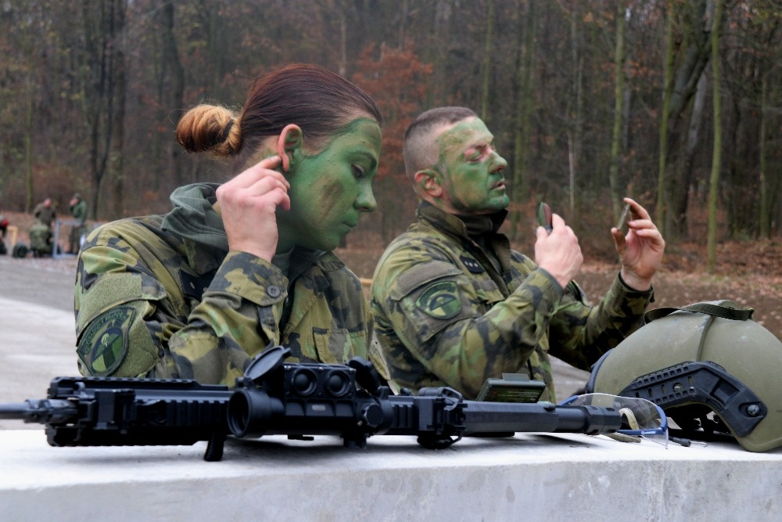
Zdroj: Ministerstvo obrany

Agenda WPS a současné globální výzvy

Úkol č. 21
Obecný cíl: Přihlížet ke specifickým potřebám žen a dívek při realizaci integrační politiky, podpora jejich aktivní participace, preventivní působení proti sociálnímu vyloučení a genderově podmíněné marginalizaci vícenásobně diskriminovaných osob – zejm. žen a dívek-cizinek, resp. migrantek
Úkoly:
- Podpora zájmu žen a dívek-migrantek/cizinek o přímé zapojení do realizace integrační politiky (zejm. na pozicích tlumočnic, interkulturních asistentek ve školách a na úřadech, lektorek kurzů apod.), případně přímé působení ve veřejné správě, NNO či Integračních centrech;
- Zohledňování specifických potřeb žen a dívek-migrantek/cizinek, zajišťování jejich ochrany v přijímacích a pobytových střediscích určených výlučně pro zranitelné skupiny na základě genderově specifických potřeb;
- Sledování míry zapojení žen a dívek-migrantek do Státního integračního programu (SIP) – viz usnesení vlády č. 954/2015;
- Monitoring poskytnutých služeb v rámci sociálního a právního poradenství.

Integrační politika ČR (pro rok 2018 zejména „Postup při realizaci aktualizované Koncepce integrace cizinců – Ve vzájemném respektu v roce 2018“, který byl schválen usnesením vlády č. 10/2018) klade důraz na integraci migrantek, a to nejen ekonomicky aktivních, ale i žen v domácnosti. Podporována jsou opatření, která jim umožní zúčastnit se integračních aktivit a na míru upravených integračních opatření.
Kurzy češtiny pro dospělé, poskytované v rámci projektů na podporu integrace cizinců ze strany Integračních center, obcí a NNO, tak mají v řadě případů přizpůsobenou dobu svého konání potřebám žen-cizinek a zajištěno bývá i hlídání dětí. Pomocí dotačních řízení a výzev v rámci fondů EU jsou podporovány i kurzy a semináře (ve kterých je zvýšená pozornost věnována tématům a životním situacím migrantek) a aktivní zapojení žen-cizinek do integračního procesu prostřednictvím podpory konání formálních i neformálních aktivit zaměřujících se na oblasti jejich zájmu.
V rámci Státního integračního programu (SIP) pro držitele mezinárodní ochrany je ke všem osobám přistupováno na individuální bázi. Ve spolupráci s oprávněnými osobami je zpracováván individuální integrační plán, jehož cílem je přizpůsobit integrační opatření v oblasti vzdělání, zaměstnání, bydlení, v oblasti zdravotní a sociální potřebám konkrétní osoby. Zranitelným osobám je věnována zvláštní pozornost. Také výuku českého jazyka je možné přizpůsobit individuálním potřebám jednotlivých osob, ženám na rodičovské dovolené je možné zajistit po dobu výuky hlídání dětí. V roce 2018 se zapojilo do SIP 87 žen a dívek (migrantek).

Úkol č. 22
Obecný cíl: Přihlížet ke specifickým potřebám žen a dívek při stanovování národních priorit a strategií/koncepcí boje s terorismem
Úkoly:
- Průběžně zohledňovat specifika hrozeb, které terorismus pro ženy a dívky představuje;
- Akceptace/integrace specifických potřeb žen a dívek při stanovování a definování národních priorit boje s terorismem a vypracovávání příslušných strategických a koncepčních materiálů;
- Dle konkrétních možností zapojovat ženské organizace a jiné relevantní subjekty věnující se právům žen a dívek do zmíněného procesu. Dle možností podporovat financování těchto organizací.

V rámci koncipování všech strategických dokumentů týkajících se boje s terorismem a radikalizací je průběžně zohledňována problematika ochrany nejvíce zranitelných skupin včetně žen a dívek. Tento přístup se promítne do formulace všech budoucích strategií v oblasti boje s terorismem a radikalizací. Česká republika, nemá v daném kontextu vlastní interní politickou zkušenost, nicméně může v tomto ohledu čerpat ze zahraničních zkušeností a praxe.

Institucionální zabezpečení rovnosti žen a mužů ve vztahu k Agendě WPS

Úkol č. 23
Obecný cíl: Vést dialog o Agendě WPS, informovat veřejnost, výměna zkušeností mezi relevantními subjekty
Úkoly:
- Vytvoření pracovní skupiny k WPS při Radě vlády pro rovnost žen a mužů za účasti dotčených vládních i nevládních subjektů, spolupráce s 4 výbory Rady vlády pro rovnost žen a mužů, informování o činnosti pracovní skupiny k WPS;
- Výměna zkušeností příslušníků armádních a policejních úkolových uskupení a nevládního sektoru.

V roce 2018 proběhla dvě zasedání pracovní skupiny k WPS koordinovaná Ministerstvem zahraničí za účasti zástupců dotčených rezortů (MO, MV, ÚV) a akademiků, a to 4. 12. 2018 a 19. 6. 2018. Během zasedání byly diskutovány a předávány příklady dobré praxe ze zahraničí a mezinárodní spolupráce při implementaci Agendy WPS.
Implementační zpráva k Agendě WPS za rok 2017 byla zpracována na základě spolupráce MZV, MO, MV a ÚV – Sekce pro LP. Text byl zaslán k připomínkám ÚMV a FoRS a členům Rady vlády pro rovné příležitosti žen a mužů. Agenda ženy, mír a bezpečnost byla zařazena na program jednání Rady vlády pro rovnost žen a mužů, které se uskutečnilo dne 15. května 2018, a to jako bod 3e) Implementační zpráva k Akčnímu plánu České republiky k implementaci rezoluce Rady bezpečnosti OSN č. 1325 (2000), o ženách, míru a bezpečnosti a souvisejících rezolucí na léta 2017-2020 za rok 2017. Zástupkyně MZV na jednání informovala členky/členy Rady o dosaženém pokroku v Agendě WPS a o aktivitách, které byly v minulém roce realizovány. Téma bylo následně otevřeno k diskuzi, během níž padly dotazy na podporu mírových iniciativ v zahraničí a na zapojení občanské společnosti do implementace Agendy WPS. Draft implementační zprávy k Akčnímu plánu České republiky k implementaci rezoluce Rady bezpečnosti OSN č. 1325 (2000), o ženách, míru a bezpečnosti a souvisejících rezolucí na léta 2017-2020 za rok 2017 byl členkám a členům Rady zaslán před jednáním. Dokument byl po schválení Radou následně dne 22. 6. 2018 schválen vládou.
V rámci činnosti Rady vlády pro rovnost žen a mužů jsou v současné době zřízeny 4 výbory: Výbor pro institucionální zabezpečení rovnosti žen a mužů, Výbor pro sladění pracovního, soukromého a rodinného života, Výbor pro vyrovnané zastoupení žen a mužů v politice a rozhodovacích pozicích a Výbor pro prevenci domácího násilí a násilí na ženách. Vzhledem k tomu, že při Radě není zřízen výbor pro vnější vztahy a že se Agenda ženy, mír a bezpečnost s činností fungujících výborů protíná jen v omezených případech, nebylo v roce 2018 o Agendě ženy, mír a bezpečnost informováno na žádném z jednání stanovených výborů. V roce 2018 také nebyly ze strany ÚV ČR navrženy nové aktualizace nebo úkoly k Agendě WPS.

Směrem k veřejnosti cílí „Akční plán rezortu MO k implementaci rezoluce Rady bezpečnosti OSN 1325, o ženách, míru a bezpečnosti“, ve kterém je deklarovaná snaha rezortu MO plnit závazky této rezoluce a informovat širší odbornou veřejnost a zájmové organizace o přijatých opatřeních k naplňování principů rezoluce, a který je zpřístupněn na adrese http://www.army.cz/informacni-servis/povinne-informace/1-rovne-prilezitosti/rovne-prilezitosti-muzu-a-zen-54018/. S ohledem na Agendu WPS pokračovala spolupráce vybraných zástupkyň rezortu MO s Odborem Spojených národů Ministerstva zahraničních věcí ČR zaměřená na Agendu WPS.
K veřejnosti, resp. nevládnímu sektoru míří dotační program „Podpora rovných příležitostí žen a mužů v ozbrojených silách“, který MO vyhlásilo v souladu s usnesením vlády ČR o Hlavních oblastech státní dotační politiky vůči nestátním neziskovým organizacím pro rok 2018. O tento dotační titul požádal spolek Military muzeum generála Jana Sergěje Ingra a zrealizoval výstavu „Ženy v misích AČR 2018“. Výstava byla určena široké veřejnosti, zejména mládeži do 18 let.
Standardně probíhala spolupráce koordinátorky rovnosti žen a mužů MO s vybranými rezorty, spolky a zástupci akademické sféry v rámci členství v poradních orgánech Rady vlády pro rovnost žen a mužů (Výbor pro institucionální zabezpečení rovnosti žen a mužů, Výbor pro prevenci domácího násilí). Výměna zkušeností, resp. dobré praxe v oblasti rovnosti žen a mužů v ozbrojených silách proběhla i v rámci jednání personálních náměstků zemí Visegrádské čtyřky (V4).

Úkol č. 24
Obecný cíl: Uplatňování inkluzivního přístupu při tvorbě a naplňování všech koncepčních dokumentů k problematice WPS
Úkol:
- Všechny koncepční dokumenty k Agendě WPS jsou konzultovány s NNO, akademickou obcí, sociálními partnery a dalšími zainteresovanými subjekty.

Během roku 2018 vznikla k Agendě WPS Implementační zpráva, která byla předložena ke komentářům ÚMV a FoRS. Zároveň byl na úrovni Evropské unie a jejích členských států připravován strategický přístup EU k Agendě WPS (tzv. EU Strategic Approach to WPS), který odpovědný orgán EU rozsáhle konzultoval se zástupkyněmi/zástupci neziskových organizací a akademiky.
Při tvorbě koncepčních dokumentů uplatňuje Odbor rozvojové spolupráce MZV v rámci Rady pro ZRS komplexně inkluzivní přístup, který zahrnuje jak různé typy aktérů (vládní, akademické, neziskové, podnikatelské) tak různé aspekty reprezentativnosti/zastoupení.
V letech 2017-2020 realizuje Ústav mezinárodních vztahů (ÚMV) projekt Rovnost žen a mužů v české zahraniční politice a rozvojové spolupráci financovaný z Evropského sociálního fondu. Projekt komplexně a systematicky řeší rovnost žen a mužů ve vnějších vztazích zapojením klíčových institucí. Jedná se o instituce pověřené výkonem zahraniční politiky (Ministerstvo zahraničních věcí), rozvojové spolupráce (Česká rozvojová agentura) a výzkumem vnějších vztahů (ÚMV). Zaměřuje se přitom na vnitřní i vnější dimenzi a cílem je přispět k řešení vertikální a horizontální segregace uvnitř těchto institucí. V případě ÚMV a ČRA proběhly v roce 2018 genderové audity a byly vytvořeny plány rovnosti.
V rámci vnější dimenze je tento projekt ÚMV zacílen především na systematické uplatňování gender mainstreamingu v projektovém cyklu Zahraniční rozvojové spolupráce, zkvalitnění sběru genderových statistik pro ČRA a umožnění dlouhodobého výzkumu zaměřeného na gender a prosazování rovnosti žen a mužů v I) rozvojovém světě, II) v oblasti mezinárodního míru a bezpečnosti, III) v institucích EU, a IV) v mezinárodních organizacích. V rámci tohoto projektu je také na rok 2019 plánovaná publikace analýzy naplňování rezoluce RB OSN 1325 Českou republikou se záměrem posloužit jako podklad pro revizi Akčního plánu České republiky k rezoluci RB OSN 1325 (2000) „Ženy, mír a bezpečnost“ na léta 2017–2020 a přípravu nového Akčního plánu na roky 2020-2025. Dokument čerpá z výzkumných rozhovorů s klíčovými aktéry agendy českého WPS a z veřejně dostupných oficiálních dokumentů za účelem odkrytí specifik českého kontextu a určení jeho hlavní výzvy a příležitosti.

Úkol č. 25
Obecný cíl: Zefektivnit systém sběru statistických dat členěných dle pohlaví ve vztahu k Agendě WPS
Úkoly:
- Provádět systematický sběr a využívání statistických dat členěných dle pohlaví jako podklad pro hodnocení a rozhodování o revizi všech politik a pro přípravu strategických dokumentů v oblasti Agendy WPS;
- Sledovat a pravidelně vyhodnocovat statistické informace o zastoupení žen a mužů na jednotlivých úrovních rozhodovacích pozic ve vztahu k Agendě WPS; definovat měřitelné indikátory pro hodnocení pokroku;
- Sledovat a pravidelně vyhodnocovat statistické informace o účasti žen a mužů v zahraničních misích; definovat měřitelné indikátory pro hodnocení pokroku;
- Sledovat a pravidelně vyhodnocovat statistické informace o zastoupení žen a mužů nominovaných za ČR v mezinárodních organizacích; definovat měřitelné indikátory pro hodnocení pokroku.

Sběr statistických dat týkajících se fyzických osob členěných dle kategorie pohlaví (genderový personální audit) probíhá v rezortu MO již od roku 2002. Z těchto statistických dat je pravidelně zpracovávána „Kvantitativní genderová analýza/audit“, včetně vývojového srovnání. V roce 2018 byla rozšířena o data týkající se žen a mužů v aktivní záloze, počty žen a mužů účastníků dobrovolných cvičení a počty žen a mužů válečných veteránů.
Na základě usnesení vlády ČR č. 545 ze dne 24. července 2017, kterým byl schválen Systém měření a hodnocení veřejné správy v České republice, a ve spojení s ukazatelem č. 21 Metodického postupu k pilotnímu sběru dat pro systém měření a hodnocení veřejné správy Odbor rovnosti žen a mužů Úřadu vlády ČR sbírá od jednotlivých rezortů údaje o rozdílech v průměrných platech žen a mužů při zohlednění platových tříd a o zastoupení žen v rozhodovacích pozicích. Tyto statistické informace jsou mj. podkladem pro Zprávu o rovnosti žen a mužů, která každoročně hodnotí dosažený pokrok v této oblasti, a pro každoroční vyhodnocování Akčního plánu pro vyrovnané zastoupení žen a mužů v rozhodovacích pozicích na léta 2016-2018.
Český statistický úřad a Úřad vlády ČR dále spolupracují na vzniku publikace „Zaostřeno na ženy a muže“, která je sborníkem statistických informací týkajících se rozdílů mezi ženami a muži v nejrůznějších oblastech života. Sborník vychází každoročně již od roku 2000 a Úřad vlády ČR do publikace mj. dodává data o zastoupení žen a mužů v rozhodovacích pozicích (ministryně/ministr, státní tajemnice/tajemník, náměstkyně/ náměstek, ředitelka/ředitel odboru, vedoucí oddělení, ostatní pracovnice/pracovníci) ústředních vládních institucí ČR, které získal od jednotlivých rezortů na základě dříve uvedené reportovací povinnosti vycházející z usnesení vlády ČR č. 545 ze dne 24. července 2017 a z Metodického postupu k pilotnímu sběru dat pro systém měření a hodnocení veřejné správy. Ministerstva zahraničí, obrany i vnitra jsou ve sborníku uvedeny např. u podkapitoly Účast žen a mužů ve vedoucích funkcích ústředních vládních institucí ČR.
Ministerstvo vnitra v roce 2018 přispělo do sborníku „Zaostřeno na ženy a muže“ postoupením statistiky o účasti žen v rozhodovacím procesu (tj. obsazení řídících funkcí v rezortu); o platech v souvislostech pohlaví (tj. anonymizovaná data o poměru žen a mužů v jednotlivých platových třídách podle zákona č. 262/2006 Sb., zákoník práce, zákona č. 234/2014 Sb., o státní službě a zákona č. 361/2003 Sb., o služebním poměru příslušníků bezpečnostních sborů). Celkově se jedná o 4 statistické podklady s údaji o účasti žen a mužů na rozhodujících společenských aktivitách.

Tabulka 14: Počty vzniku služebních a pracovních poměrů Policie ČR v roce 2018 s rozlišením počtu vzniku služebního poměru (SP) a pracovního poměru (PP) dle pohlaví
Vznik služebního poměru/pracovního poměru v roce 2018 | Pracovní poměr | Služební poměr | Celkový součet
Celkem | 1 104 | 1 673 | 2 777
Muži | 419 | 1 316 | 1 735
Ženy | 685 | 357 | 1 042

Tabulka 15: Procentuální vyjádření vzniku služebních a pracovních poměrů Policie ČR v roce 2018 s rozlišením počtu vzniku služebního poměru a pracovního poměru dle pohlaví
Vznik služebního poměru/pracovního poměru v roce 2018 | Pracovní poměr | Služební poměr
Muži | 37,95 % | 78,66 %
Ženy | 62,05 % | 21,34 %

Graf 19 a 20: Grafické znázornění vzniku služebních a pracovních poměrů Policie ČR v roce 2018 s rozlišením počtu vzniku služebního poměru a pracovního poměru dle pohlaví
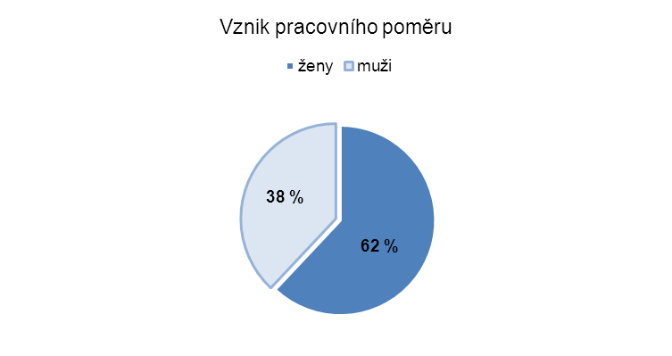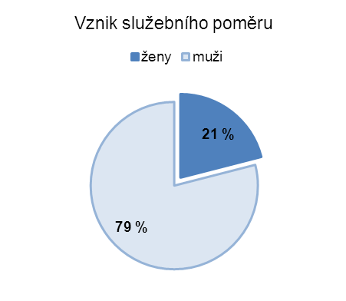

V souvislosti s migrací Ministerstvo vnitra zpracovává statistiky o počtech žádostí o mezinárodní ochranu dle země původu, pohlaví a ne/zletilosti, počtech nezletilých bez doprovodu (https://www.mvcr.cz/migrace/ViewFile.aspx?docid=22179514) a informativní přehledy cizinců se zaevidovaným přechodným či trvalým pobytem na území České republiky dle země původu, pohlaví a současného místa pobytu.
Mezi dalšími vládními institucemi, jejichž data se ve Sborníku objevují, je i Ministerstvo obrany, kde jsou statistické informace o zastoupení žen a mužů v rozhodovacích pozicích rozděleny na dvě kategorie: vojákyně/vojáci a občanské zaměstnankyně/zaměstnanci. Ve sborníku jsou dále publikována data o obsazení nižších a vyšších pozic v Armádě ČR (štábní praporčík a nižší, praporčík a vyšší), která jsou členěna dle věku a pohlaví.
Ve sborníku se také objevují údaje dodané Ministerstvem zahraničí. Oprávněné útvary v MZV využívají systém OKBase k monitorování statistik. Statistické údaje se dají členit také dle pohlaví. Systém je interní a mohou ho využívat jen oprávněné osoby, zejména se jedná o pověřené zaměstnance Personálního odboru, Odboru služebních a pracovněprávních věcí a pracovníci OKST, případně další vybrané útvary. S údaji je nadále pracováno v rámci plnění Vládní strategie pro rovné příležitosti žen a mužů v ČR na léta 2014-2020 a na ni navazujících doporučení a opatření, včetně přípravy sborníku.

V České republice působí vládní zmocněnec pro Mezinárodní organizace (MeO), který usiluje o zlepšení zastoupení České republiky v MeO na základě průběžných zpráv, které předkládá v souladu s agendou. V rámci této zprávy je uveden poměr zastoupení podle genderu v jednotlivých prioritních MeO. Všichni zájemci o práci v mezinárodních organizacích jsou také evidováni v databázích, které MZV za tímto účelem vede a aktivně spravuje. MZV nevede statistiku nominací do mezinárodních organizací z hlediska genderového zastoupení. V rámci nominačního procesu je vybrána vždy nejvhodnější kandidátka/kandidát.

Seznam zkratek

AAT – Letecký poradní tým
ATP – Administrativně technické pozice
CEDAW – Úmluva o odstranění všech forem diskriminace žen
CoC – Kodex chování
CoE – Rada Evropy
CSDP – Společná bezpečnostní a obranná politika
ČRA – Česká rozvojová agentura
DCAF – Centrum pro řízení bezpečnosti v Ženevě
DDR – Demobilizace, odzbrojení, reintegrace
DEU – Delegace EU
DP – Diplomatické pozice
EASO – Evropský podpůrný úřad pro otázky azylu
EBCGT – Evropská pohraniční a pobřežní stráž
EDA – Evropská obranná agentura
eFP – Předsunutá přítomnost
ERCC – Středisko pro koordinaci odezvy na mimořádné události
ESDC – Evropská bezpečnostní a obranná univerzita
ESVA – Evropské služby vnější akce
EU – Evropská unie
EUAM Ukraine – Poradní mise EU na Ukrajině
EUCAP Sahel Niger - civilní mise v Somálsku
EUMM Georgia – pozorovatelská mise Evropské unie v Gruzii
EUROJUST – Jednotka Evropské unie pro justiční spolupráci
EUSR – Úřad zvláštního představitele EU
EUTM-M – 13. úkolové uskupení
FoRS – České fórum pro rozvojovou spolupráci
FRONTEX – Evropská agentura pro pohraniční a pobřežní stráž
ICCPR – Mezinárodní pakt o občanských a politických právech
ICOAF – mezinárodní konference ombudsmanských institucí pro ozbrojené síly
ICRC – Mezinárodní výbor Červeného kříže
INESAN – Institut evaluací a sociálních analýz
IOM – Mezinárodní organizace pro migraci
ISSP – Integrovaný subsystém o službě a personálu
JPO – Junior Professional Officer
MINUSCA – Stabilizační mise OSN ve Středoafrické republice
MO – Ministerstvo obrany
MONUSCO – Stabilizační mise OSN v Konžské demokratické republice
MV – Ministerstvo vnitra
MZV – Ministerstvo zahraničních věcí
NATO – Severoatlantická aliance
NCGP – Výbor NATO pro genderové perspektivy
NCOZ – Národní centrála proti organizovanému zločinu
NLO – Styčná kancelář NATO
NNO – Nestátní neziskové organizace
OBSE – Organizace pro bezpečnost a spolupráci v Evropě
ODIHR – Úřad pro demokratické instituce a lidská práva
OHCHR – Úřad vysokého komisaře pro lidská práva
OKST – Odbor kanceláře státního tajemníka a koncepčního řízení ve věcech služby
OSN – Organizace spojených národů
OSPV – Odbor služebních a pracovněprávních věcí
PČR – Policie České republiky
RB OSN – Rada bezpečnosti Organizace spojených národů
RDPP – Regionální program rozvoje a ochrany
RLP – Rada OSN pro lidská práva
SIP – Státní integrační program
SMM – Speciální monitorovací mise
SPŠ MV – Střední policejní škola Ministerstva vnitra
SR BAF – Strážní rota BAF (BAF – Bagram Air Field)
TAČR – Technologická agentura ČR
ÚMV – Ústav mezinárodních vztahů
UN – Organizace spojených národů (tzv. United Nations)
UNCPTM – Předvýjezdové materiály OSN (tzv. United Nations Core Predeployment Training Materials)
UNDOF – Pozorovatelská mise OSN pro uvolňování napětí
UNIDO – Organizace OSN pro průmyslový rozvoj
UNMAS – Centrum pro odstraňování min OSN
UNMIK – Mise OSN v Kosovu
UNSCR – Rezoluce Rady bezpečnosti OSN
UO – Univerzita obrany v Brně
UPR – Univerzální periodický přezkum
ÚU AČR Irák – Úkolové uskupení AČR Irák
ÚV – Úřad vlády
VeV-VA – Vojenská akademie ve Vyškově
VPŠ – Vyšší policejní škola
VSŠ VOŠ – Vojenská střední škola a Vyšší odborná škola Ministerstva obrany v Moravské Třebové
WPS – Agenda ženy, mír a bezpečnost
ZRS – Zahraniční rozvojová spolupráce

Příloha 1 – Projekty humanitární pomoci MZV s důrazem na ženy, matky s dětmi, dívky (2018)

Název projektu | Realizátor | Cílová země | Výdaje (Kč)
Zvýšení odolnosti vůči katastrofám v Borana Zone, Etiopii | CARE | Etiopie | 2 000 000
Posílení odolnosti krizí zasažených komunit v Arakanském státě, Myanmar | Diakonie ČCE | Barma/Myanmar | 4 847 472
Zajištění přístupu k vodě, hygieně a potravinám pro obyvatelstvo zasažené válečným konfliktem na východní Ukrajině | Člověk v tísni | Ukrajina | 5 000 000
Zlepšení životních podmínek nejzranitelnějších syrských domácností a libanonské hostitelské komunity v oblasti Hay El Gharbe v jižním Bejrútu a údolí Bikáa na východě Libanonu | Diakonie ČCE | Libanon | 4 508 440
Zlepšení sanitace a hygieny a obnova kanalizačního systému ve čtvrti Al Thawra v západním Mosulu v Iráku | CARE | Irák | 4 860 743
Přístup k vodě a sanitaci pro syrské uprchlíky a Libanonce v údolí Biká II, Libanon | ADRA | Libanon | 5 000 000
Zlepšení hygienických a sanitačních podmínek pro vnitřně vysídlené obyvatelstvo v tranzitním táboře Areesha v severovýchodní Sýrii | CARE | Sýrie | 5 000 000
Posílení život zachraňující péče a poskytnutí kvalitní sekundární zdravotní péče, akutní porodnické péče a další odborné péče v severním Idlibu, Sýrie | Magna | Sýrie | 5 000 000
Podpora nejzranitelnějších skupin v Damašku v Sýrii | Charita ČR | Sýrie | 4 268 502
Podpora vzdělávání a potravinové zabezpečení vysídlených obyvatel v provincii Idlib, Sýrie | Člověk v tísni | Sýrie | 5 000 000
Rehabilitace a stabilizace pro Sýrii | ADRA | Sýrie | 5 000 000
Poskytování základní a urgentní zdravotní péče a péče o matku a dítě skupině vnitřně vysídlených obyvatel a hostitelské komunitě v Mosulu, Irák | Magna | Irák | 4 911 000
Obnova přístupu ke vzdělání a psychosociální podpoře pro děti postižené konfliktem v Mosulu, Irák | Člověk v tísni | Irák | 5 000 000
Zajištění živobytí v Mosulu pro vracející se IDPs, Irák | ADRA | Irák | 5 000 000
Naléhavá zdravotnická pomoc obětem konfliktu | ICRC | Jemen | 4 000 000
Naléhavá pomoc obětem konfliktu - voda a sanitace | IOM | Jemen | 4 000 000
Naléhavá potravinová pomoc obětem konfliktu | WFP | Jemen | 4 000 000
Pomoc navrátilcům | UNHCR, IOM | Afghánistán | 10 000 000
Pomoc podvyživeným dětem obyvatelstva, navrátilců a uprchlíků | UNICEF | Niger | 10 000 000
Podpora zdrojů obživy pro navrátilce | IOM | Mali | 10 000 000
Urgentní pomoc vysídleným v důsledku konfliktu na pomezí států Oromia a SNNPR | UNHCR | Etiopie | 10 000 000
Urgentní zdravotní a nutriční péče pro obyvatelstvo postižené konfliktem | UNICEF + Magna | Jižní Súdán | 5 000 000
Zapojení vysídlených dětí do výuky | KBC | Barma/Myanmar | 1 380 000
Podpora zdrojů obživy formou cash for work | UNRWA | Palestina | 3 000 000
Humanitární odminování | UNMAS | Irák | 5 000 000
CELKEM |  |  | 131 776 157

Příloha 2 – Rozvojové projekty ČRA s důrazem na ženy, matky s dětmi, dívky (2018)

Název projektu/realizace | Realizátor | Cílová země | Výdaje (Kč)
Nastavení fungování onkologického registru v Gruzii | ABC Works CZ s.r.o. | Gruzie | 493 434
Vybudování a propagace onkologického screeningového centra v Zugdidi | Charita Česká republika | Gruzie | 11 918 439
Vypracování odborné analýzy (vyhodnocení průběžných výsledků a návrh nových intervencí v oblasti onkologie) | EuroPlus Consulting & Management s.r.o. | Gruzie | 493 432
Zvyšování kapacit zdravotního personálu z oddělení dětské hematologie IV | AMCA, spol. s r.o. | Gruzie | 96 706
Budování kapacit v oblasti neonatologie v Kambodži | Všeobecná fakultní nemocnice v Praze | Kambodža | 641 500
Zpracování projektové dokumentace pro zásobování pitnou vodou woredy Hawassa Zuriya | HY Engineering P.L.C. | Etiopie | 311 131
Inventarizace vodních zdrojů | Člověk v tísni, o.p.s. | Etiopie | 1 155 000
Zajištění přístupu k pitné vodě pro obyvatele woredy Loka Abaya v zóně Sidama | Sidama Water Supply IV | Etiopie | 5 349 486
Zlepšení zdraví, hygieny a sanitace ve vybraných městech a vesnicích zóny Sidama, Etiopie (SNNPR) | Člověk v tísni, o.p.s. | Etiopie | 5 500 000
Dokončení hydrogeologického mapování Etiopie | GEOtest, a.s. | Etiopie | 4 979 000
Vytvoření stavebního projektu nového pavilonu pediatrické fakultní nemocnice Jhvania | UAD Studio LLC | Gruzie | 1 532 877
Zavedení služeb dětské dlouhodobé a paliativní péče v Gruzii | Charita Česká republika | Gruzie | 2 000 000
Zlepšení odborného středoškolského vzdělávání v oblasti zpracování zemědělských produktů "ACTIVE for Youth" | Člověk v tísni, o.p.s. | Kambodža | 4 000 000
Hydrogeologický průzkum ve woredách Dale, Bona Zuriya a Bensa | Sidama Water Supply V | Etiopie | 8 748 900
Nastartování a podpora stabilní rodinné zemědělské produkce v Tešanji | GEOtest, a.s. | Bosna a Hercegovina | 1 110 780
Bona - Zajištění přístupu k pitné vodě pro obyvatele ve městě Bona v Etiopii | Sidama Water Supply III. | Etiopie | 83 000
Lepší sociální ochrana skrze posílení kapacit neziskových organizací v Bosně a Hercegovině | CARE Česká republika o.s. | Bosna a Hercegovina | 4 000 000
Podpora začleňování osob se zdravotním postižením do společnosti v Bosně a Hercegovině | Člověk v tísni, o.p.s. | Bosna a Hercegovina | 4 680 709
Formulace projektu Příprava plánu péče pro chráněnou krajinnou oblast Aragvi | Správa Krkonošského národního parku | Gruzie | 90 542
Příprava Programu (Program udržitelného rozvoje horské oblasti Pšavska, Chevsurska a jejich komunit) | Michal Nekvasil | Gruzie | 228 118
Sběr a analýza dat pro přípravu Programu | Kubec Vojtěch | Gruzie | 12 464
Zajištění udržitelné správy chráněné krajinné oblasti Aragvi | Správa Krkonošského národního parku | Gruzie | 1 004 210
Přenos transformační zkušenosti pro zavedení systému vysílání civilních expertů do zahraničních misí Srbska | Prague Security Studies Institute | Srbsko | 1 544 189
CELKEM |  |  | 59 973 916

Příloha 3 – Malé lokální projekty MZV s důrazem na ženy, matky s dětmi, dívky (2018)

Název projektu | Realizátor | Popis projektu | Cílová země | Výdaje (Kč)
Zarghoona High School - vybavení laboratoří | Relief Organization for Afghan Women and Children | Projekt má za cíl dodávku vnitřního vybavení laboratoří (nábytek, IT i laboratorní přístroje) s vysokou přidanou hodnotou pro příjemce v Zarghoona High School, která je jednou z největších a nejlepších veřejných dívčích škol v Kábulu. | Afghánistán | 490 930
Zabezpečení přístupu k pitné vodě pro 500 rodin | Sustainable Develompnet Organiztion for Women-SDOFW | Cílem projektu je zlepšit zdravotní stav 500 domácností v oblastech s vysokou návratností v okrese Behsod prostřednictvím lepšího přístupu k pitné vodě. Projekt si klade za cíl snížit riziko úmrtí a šíření infekčních nemocí. | Afghánistán | 467 654
Rekonstrukce 50ti metrového vysutého mostu v obci Sundray | Sustainable Develompnet Organiztion for Women-SDOFW | Realizátor v rámci projektových aktivit hodlá replikovat aktivity provedené v roce 2017. V současnosti realizátor hodlá renovovat 50 metrů dlouhý vysutý most nad řekou Peach v okrese Manogay. | Afghánistán | 467 460
Dar zdravotnického vybavení pro místní zdravotní zařízení | Association of Parwan province Health Care Association | Realizátor v rámci projektových aktivit hodlá vybavit tři místní kliniky s nejzákladnějším vybavením potřebným ke zlepšení porodní a postnatální péče, čímž hodlá snížit úmrtnost žen a dětí během a bezprostředně po porodu. Kliniky se nacházejí ve městech: Sinjit Darah, Malik Khel, Shahbaz Khel. Každá klinika poskytuje péči přibližně 3.500 rodinám, nebo přibližně 60.000-75.000 obyvatelům. Po zhodnocení nejzákladnějších potřeb klinik bude každá z těchto klinik vybavena 1 porodním lůžkem a 5 lůžky pro pacienty pro následnou péči. | Afghánistán | 496 378
Rozvoj brokolicového řetězce v arménském regionu Lori s účastí žen | „The Future Is Ours“ Women´s Agricultural Cooperative, Gargar, provincie Lori | Ženské zemědělské družstvo za přispění UNIDO a EU rozjelo produkci brokolice, rukoly a chřestu, v Arménii do té doby neznámých plodin; v rámci dalšího rozvoje a navrhovaného projektu je předpokládán nákup vakuové baličky brokolice a ojeté dodávky, kterou by mohla dodávána produkce na trh; Kromě rozvojové i genderová komponenta; významná spoluúčast arménské strany. | Arménie | 250 000
Zlepšení postavení žen ve společnosti posílením jejich schopností ovlivňovat vlastní budoucnost | Prova Society | Cílem projektu je zlepšit postavení žen jak v rodině, tak i ve společnosti. Dosáhnout toho chce rozvojem dovedností a drobných podnikatelských aktivit až u 600 žen, a tak posílit jejich autonomii, dodat jim sebejistotu a možnost kontrolovat vlastní život. Realizátor chce organizovat kurzy  šití, zajistit kapitál na nákup drobného domácího zvířectva na farmaření a pořádat schůze zaměřené na vzdělávání žen v oblasti jejich práv ve společnosti. | Bangladéš | 394 361
Vybudování vodního systému a kapkového zavlažování plantáže s organickými fíky | Foundation „Ženski centar“ Trebinje (RS) | První ženské zemědělské družstvo v BaH (členky jsou oběti domácího násilí) má v úmyslu založit první organickou plantáž (na záp. Balkáně) původních druhů fíků na 7 ha půdy. Cílem projektu je zřídit zavlažovací zařízení (plantáž je 100m od nejbližší řeky). Ekonomická + sociální dimenze, návrat k tradičním metodám pěstování původních druhů fíků. | Bosna a Hercegovina | 492 449
Podpora oživení řemeslného lovu měkkýšů a komunitární turistiky, což přispěje k obnově živobytí ve 3 venkovských komunitách postižených zemětřesením z roku 2016 v Manabí | Fundación para la Investigación y Desarrollo social FIDES | V rámci projektu mají být do pobřežní mangrovníkové oblasti umístěny klece, což umožní v kontrolovaných podmínkách (mj. nákup měřiče obsahu soli) několikanásobně zvýšit měsíční množství vylovených měkkýšů a zlepšit podmínky pro odbyt (příprava podkladů pro certifikaci MŽP Ekvádoru). Projekt má dát obyvatelům v chudé oblasti nástroj k obživě, vyhnout se tak vnitrostátní migraci a genderovým problémům. Taktéž má projekt sloužit k propagaci cestovního ruchu (agroturistiky). | Ekvádor | 443 687
Zlepšení dovedností dívek zemědělských oblastí v krejčovství a vyšívání na stroji, které mají toto řemeslo jako obživu | Psychological Community and Health Organisation - PSYCHO TRUST | Cílem projektu je vyškolení dívek v dovednosti krejčovství a vyšívání, aby se staly kvalifikovanými a uplatnily se na trhu práce. | Indie | 380 000
Zlepšení a rozvoj schopností 150 marginalizovaných žen z menšin v Manipuru pomocí profesního a dovednostního školení | Institute of Social Research and Development | V rámci projektu dojde ke zlepšení dovedností žen, které mají potenciál živit se řemeslnou výrobou. Součástí projektu je i nákup strojů a vybavení pro školící centrum. | Indie | 341 715
Vytvoření a vybavení krejčovské dílny pro ohrožené afghánské ženy za účelem výuky krejčovských dovedností a odborného vzdělávání | Association for Protection of Refugee Women and Children (HAMI) | V objektu centra HAMI v Mashhadu bude rekonstrukcí suterénního prostoru vytvořena a vybavena krejčovská dílna, kde skupina afghánských žen získá krejčovské dovednosti a další znalosti, které jim umožní následně zahájit vlastní krejčovskou živnost a posílit ekonomickou soběstačnost jejich uprchlických rodin. Prodej výrobků z dílny bude představovat zdroj příjmů, ze kterých budou financovány materiál a mzdy pracujících žen, což zajistí udržitelnost projektu do budoucna. Po dosažení dostatečné úrovně budou „absolventky“ nahrazeny novými afghánskými ženami. | Írán | 499 280
Školy přívětivé dívkám: zlepšení sanitace, hygieny a vzdělání v oblasti zdravotnictví v Kambodži | Centro Cooperazione Sviluppo Onlus | Projekt je zaměřen na zlepšení hygieny a sanitace na školách, s důrazem na dívky, které velmi často kvůli nedostatečným sanitačním a hygienickým podmínkách ze škol odcházejí. V rámci projektu budou na vybraných školách vybudovány latríny zvlášť pro chlapce a dívky a umyvadla na mytí rukou. Část projektu bude také věnována vzdělávání a školením pro žáky i učitele v oblasti hygieny, sanitace a zdraví ve školách. | Kambodža | 487 747
Obnovení neonatální jednotky intenzivní péče na kapverdském ostrově Sao Nicolau | Municipalita Ribeira Brava | Vybavení porodnického oddělení nemocnice v Ribeira Brava inkubátorem pro zajištění intenzivní péče pro předčasně narozené děti a děti s nízkou porodní váhou. V současné době nemocnice inkubátorem nedisponuje a péči o předčasně novozené děti musí řešit jejich transferem na některý z ostatních kapverdských ostrovů. | Kapverdy | 219 121
Rozšiřování pomoci ve venkovských oblastech provincie Matanzas | Christian Center for Reflection and Dialogue-Cuba) | Rozšiřování pomoci ve venkovských oblastech provincie Matanzas, realizovaného v letošním roce. Jedním z plánovaných nástrojů projektu je identifikace 6 obětí domácího násilí, jimž bude prostřednictvím školení, poradenství a nákupu vybavení umožněna seberealizace formou drobného podnikání. | Kuba | 399 983
Linka na transformaci místních obilovin v Diagnonu (Casamance) | BSA Production GIE | Výstavba malého zemědělského podniku v Diagnonu na transformaci v místě vypěstovaného prosa a kukuřice na produkty běžné spotřeby. Stroje senegalské výroby umožní pročištění a odslupkování zrn a rozemletí na produkty různé hrubosti (kuskus, mouku, atd.). Poté budou tyto produkty baleny a připraveny k prodeji. V podniku budou pracovat vesnické ženy a několik techniků. | Senegal | 489 200
Ženy a jejich prostor, pilotní projekt dynamického rozvoje lokality v Sejnene | GIE - Ekonomické zájmové sdružení hrnčířek ze Sejnene | V Sejnene (místo výroby tradiční keramiky) žije 280 hrnčířských rodin v podmínkách sociálního vyčlenění a hrnčířský kruh zde představuje jedinou možnost integrace žen do společenského života. Hrnčířské řemeslo v Sejnene zaštiťuje ekonomické sdružení GIE, v rámci kterého se komunita rozhodla vybudovat dvě ekostavby, jednu určenou pro školení, komerci a eko turistiku a druhou pro shromažďování, hry a výuku dětí, zejména mladých dívek, které jsou ohrožené docházením do vzdálené školy, předčasně ukončují školní docházku a vzdělávání. | Tunisko | 271 475
Vybudování počítačové učebny ve škole v Solwezi | Archidiocese Caritas Praha | Stovkám žáků základní a střední školy Rodwell Mwepu v Solwezi na severozápadě Zambie je nyní umožněn přístup k 22 stolním počítačům a v tomto důsledku také k řádnému vyučování informatiky. Z výstupů projektu budou moci těžit také dospělí (převážně ženy), kterým realizátor v rámci svých dalších rozvojových aktivit poskytuje tzv. kurzy gramotnosti pro dospělé. | Zambie | 335 077
CELKEM |  |  |  | 6 926 517

Údaj z května 2019 (zdroj: http://www.peacewomen.org/member-states)
Podíl žen v zahraničních operacích a pozorovatelských misích OSN zahrnuje vojákyně, které v období 1. 1. 2018 – 31. 12. 2018 na misi působily, byť i několik dnů. Některé z těchto vojákyň byly do mise vyslány již v roce 2017 nebo ukončily (ukončí) své působení až v roce 2019.
17 na velitelství ÚU, 8 v rámci zastoupení na velitelstvích RS, 8 ve strážní rotě BAF a 1 v jednotce AAT
1 ve velení, 1 ve výcvikové jednotce chemického vojska
Metodika uvolňování finančních prostředků pro vysílání občanů České republiky do civilních struktur Evropské unie a dalších mezinárodních vládních organizací a do volebních pozorovatelských misí
Zpráva Ústavu mezinárodních vztahů “Rovné příležitosti a slaďování pracovního a rodinného života v zahraničních službách ESVČ, Francie, Rakouska, Slovinska, USA, a Velké Británie”
DP = diplomatické pozice, ATP = administrativně technické pozice
Průměr vyplacené složky platu na 1 ženu/měsíc a 1 muže/měsíc v členění tarifní plat, hodnostní příplatky, příplatky za vedení, osobní příplatky, ostatní zvláštní příplatky, příplatky za práci v noci + so + ne, příplatky za práci přesčas a ve svátek, příplatky z pracovní pohotovosti, odměny mimořádné, jubilejní a první odchod do důchodu, náhrady platu.
Pozn.: Na tabulku je třeba nahlížet s ohledem na jiné právní prostředí u vojáků z povolání, občanských zaměstnanců a státních zaměstnanců (např. rozdíl v osobních příplatcích apod.)
Témata psychologické přípravy: Psychologické aspekty zahraničních operací, Příprava rodin, Sexuální obtěžování, Nežádoucí vztahy, Rovnost žen a mužů, Psychologické aspekty smrti a zabití, Rasová diskriminace.
Dostupné na https://www.mvcr.cz/soubor/osl-pomoc-obetem.aspx
Sledovány jsou počty zaměstnanců (ve služebním i pracovním poměru), ve vedoucích systemizovaných místech, v základních velitelských stupních, v hodnostech poručík a výše a štábní praporčík a nižší, dále pak délka trvání služebního poměru žen a mužů, vzdělání žen a mužů, plnění/neplnění kvalifikačních předpokladů vzdělání žen a mužů v pracovním poměru, počty studujících na vojenských školách, počty žen a mužů (v členění zájemce, uchazeč, přijat) v rámci výběru personálu – náboru do AČR, počty žen a mužů ve strukturách NATO a EU a v zahraničních operacích, věk žen a mužů na systemizovaných místech i na vedoucích systemizovaných místech, počty žen a mužů na mateřské a rodičovské dovolené, ve vojenských odbornostech, v platových třídách a stupních, sleduje se i průměrná vyplacená složka platu žen a mužů na 1 osobu/měsíc, dále pak účast žen a mužů v aktivní záloze, účast žen a mužů na dobrovolných cvičeních a počty žen a mužů válečných veteránů.
Zveřejněn je na webu http://www.army.cz/informacni-servis/povinne-informace/1-rovne-prilezitosti/rovne-prilezitosti-muzu-a-zen-54018/
Dostupné na https://www.mvcr.cz/migrace/clanek/cizinci-s-povolenym-pobytem.aspx; https://www.mvcr.cz/migrace/ViewFile.aspx?docid=22181418

